

**Tema**

HILOS EN JAVA NETBEANS

**Estudiantes**

Johao Morales

Maycol Tituaña

Alex Velasteguí

**Tutor**

Ing. Eduardo Mauricio Campaña Ortega

MIS.MDU.CCNA.CCIA.

PhD. (c) Ingeniería de Software

PhD. (c) Seguridad Información

**Fecha**

10/07/2023

CONTENIDO

INTRODUCCIÓN 6

OBJETIVO 6

MARCO TEÓRICO 7

JAVA 7

PROGRAMAS MONOTAREA 7

PROGRAMAS MULTITAREA 8

PROGRAMACIÓN CONCURRENTE 8

PATRÓN MODELO VISTA CONTROLADOR 8

MODELO 9

VISTA 9

***AWT*** 10

***SWING*** 10

CONTROLADOR 11

***HILOS*** 11

***CICLO DE VIDA DE UN HILO*** 12

***OTROS MÉTODOS UTILIZADOS EN THREADS*** 13

***INTERFAZ RUNNABLE*** 13

***USO DE EXCEPCIONES*** 14

***INTERFAZ ACTIONLISTENER*** 14

***GRAPHICS*** 14

***GRAPHICS2D*** 15

***COLOR*** 15

***ELLIPSE2D*** 15

***RECTANGLE2D*** 15

***RANDOM*** 15

***JBUTTON, JFRAME, JPANEL*** 15

¿QUÉ ES UNA APLICACIÓN? 15

MÁQUINA VIRTUAL DE JAVA 16

¿QUÉ ES EL BYTECODE? 16

¿QUÉ ES LA SERIALIZACIÓN? 17

MVC 18

HILOS 19

**HILOS EN JAVA** 19

**ESTADOS DE LOS HILOS JAVA** 20

**SINCRONIZACIÓN DE HILOS** 21

INSTALACIÓN DE LAS HERRAMIENTAS 21

INSTALACIÓN DE NETBEANS 21

DESARROLLO DE LA APLICACIÓN 30

PELOTAS 30

CREACIÓN DEL PROYECTO 30

CÓDIGO 37

SINCRONIZACION DE HILOS BANCO 43

CREACIÓN DEL PROYECTO 43

MODELO 46

Creación del modelo Banco 46

CONTROLADOR 50

Creación del controlador EjecucionTransferencias 50

CÓDIGO FUENTE 53

*MAIN* 53

SINCRONIZACIÓN DE HILOS 54

ENTORNO DE DESARROLLO 54

CREACIÓN E IMPLEMENTACIÓN DEL PROYECTO 54

EJECUCIÓN DEL PROYECTO: 69

PELOTAS 69

BANCO 70

SINCRONIZACIÓN DE HILOS 71

CONCLUSIONES 71

RECOMENDACIONES 72

BIBLIOGRAFÍA 73

**ÍNDICE DE IMÁGENES**

**Figura 1. Logo de Java** 7

**Figura 2. Esquema del patrón MVC** 9

**Figura 3. Esquema de componentes de la librería AWT** 10

**Figura 4. Esquema de componentes de la librería Swing** 11

**Figura 5. Esquema del ciclo de vida de un hilo** 13

**Figura 6.Ejemplo de uso de la interfaz Runnable** 13

Figura 7.Ejemplo de manejo de excepciones en Java 14

Figura 8. Máquina virtual de Java 16

Figura 9. Serialización de Java 18

Figura 10.Patrón MVC 19

Figura 11.Diagrama de transición de estado de un Hilo 21

Figura 12.Página descarga NetBeans 22

Figura 13. Página descarga imagen Java 23

Figura 14.Guardar archivo en computador 23

Figura 15. Ventana instalador java 23

Figura 16. Selección características JDK, JRE 24

Figura 17. Selección carpeta destino Java 24

Figura 18. Finalizar la instalación Java 25

Figura 19. Instalación NetBeans 26

Figura 20. Guardar el archivo 26

Figura 21. Configuración del instalador NetBeans 27

Figura 22. Características a instalar NetBeans 27

Figura 23. Selección de paquetes y servidores a instalar 28

Figura 24. Aceptación de términos 28

Figura 25. Selección de carpeta de instalación 29

Figura 26. Instalación de paquetes seleccionados 29

Figura 27. Finalización de la instalación 30

Figura 28. Crear un nuevo proyecto 30

Figura 29. Selección del tipo de proyecto a crear 31

Figura 30. Asignación de nombre al proyecto 31

Figura 31. Archivo vacío “UsoThreads.java” 32

Figura 32. Importaciones 32

Figura 33. Clase principal main 33

Figura 34. Clase Pelota 1 33

Figura 35. Clase Pelota 2 34

Figura 36. Clase LaminaPelota 34

Figura 37. clase MarcoRebote 35

Figura 38. Clase PelotaHilos 36

Figura 39. ponerBoton 36

Figura 40. Metodo comienza_el_juego() 37

Figura 41. Crear un nuevo proyecto 43

Figura 42. Selección del tipo de proyecto a crear 43

Figura 43. Asignación de nombre al proyecto 44

Figura 44. Creación de una nueva clase 45

Figura 45. Crear un nuevo paquete 45

Figura 46. Creación del paquete modelo 45

Figura 47. Creación del paquete vista 46

Figura 48. Estructura del proyecto MVC 46

Figura 49. Creación de nueva clase 47

Figura 50. Atributos de la clase Banco 47

Figura 51. Inicialización de 100 cuentas en constructor 47

Figura 52. Creación de función getSaldoTotal 48

Figura 53. Creación de función transferencia 48

Figura 54. Código del modelo Banco 49

Figura 55. Creación de nueva clase 50

Figura 56. Asignación del nombre del controlador 51

Figura 57. Atributos del controlador 51

Figura 58. Función run 52

Figura 59. Creación del constructor de la clase del controlador 52

Figura 60. Código del controlador 52

Figura 61. Entorno de Desarrollo 54

Figura 62. Creación de un Nuevo Proyecto 55

Figura 63. Selección de creación de un Nuevo Proyecto 55

Figura 64. Nombre y Ubicación para la creación de un Nuevo Proyecto 56

Figura 65. Creación de Paquetes 56

Figura 66. Creación de Paquete Controlador 57

Figura 67. Creación de Clase en el Paquete Controlador 57

Figura 68. Nombrar la Clase a crear en el Paquete Controlador 58

Figura 69.Implementación de la Clase Controlador 58

Figura 70. Creación de Paquete Vista 60

Figura 71. Creación de Clase en el Paquete Vista 60

Figura 72. Nombrar la Clase a crear en el Paquete Vista 61

Figura 73. Implementación de la Clase Vista 61

Figura 74. Creación de Paquete Main 62

Figura 75. Creación de Clase en el Paquete Main 63

Figura 76. Implementación de la Clase Main 63

Figura 77. Creación de Paquete Modelo 64

Figura 78. Creación de Clase en el Paquete Modelo 65

Figura 79. Nombrar la Clase como Hilos Varios 65

Figura 80. Implementación de la Clase Hilos Varios 66

Figura 81. Nombrar la Clase como Hilos Varios2 67

Figura 82. Implementación de la Clase Hilos Varios 67

Figura 83.Implementación de la Clase Hilos Varios 68

Figura 84. Forma Inicial 69

Figura 85. Ejecución con una pelota 70

Figura 86. Ejecución con varias pelotas 70

Figura 87. Aplicación del Banco 70

Figura 88. Implementación de la Clase Hilos Varios 71

**ÍNDICE DE TABLAS**

Tabla 1. Codigo Hilos 1-Pelotas 42

Tabla 2. Código del modelo Banco 50

Tabla 3. Código del controlador 53

Tabla 4. Codigo Main 54

Tabla 5. Código de la Clase Controlador 59

Tabla 6. Codificación de la Clase Vista 62

Tabla 7. Codificación de la Clase Main 64

Tabla 8. Codificación de la Clase Hilos Varios 66

Tabla 9. Codificación de la Clase Hilos Varios2 68

# INTRODUCCIÓN

En el campo de la informática, a medida que los ordenadores se han vuelto más poderosos, ha surgido la necesidad de ejecutar tareas concurrentemente para aprovechar al máximo su capacidad. En lugar de ejecutar instrucciones de programación de forma individual y secuencial, se ha vuelto crucial poder realizar múltiples tareas al mismo tiempo.

La sincronización de hilos es una técnica fundamental para lograr la ejecución concurrente de tareas en un sistema informático. Los hilos son unidades de ejecución que representan secuencias de instrucciones que pueden ejecutarse de forma independiente y simultánea dentro de un programa. Al utilizar hilos, podemos descomponer nuestro programa en subtareas más pequeñas y ejecutarlas en paralelo, lo que resulta en un aumento significativo del rendimiento.

Cuando empaquetamos nuestro trabajo en serie, es decir, cuando ejecutamos todas las tareas de forma secuencial, estamos desaprovechando el potencial de los ordenadores modernos. Si todas nuestras tareas se ejecutan de esta manera, es probable que el rendimiento sea reducido y que no estemos utilizando el computador al máximo de sus capacidades.

La capacidad de un sistema informático para realizar multitareas nos permite considerar nuestro programa como una colección de subtareas. Cada una de estas subtareas puede ser ejecutada en un hilo separado, lo que permite que los procesos se ejecuten simultáneamente en un único procesador. Esto resulta en un aumento significativo del rendimiento, ya que las tareas pueden avanzar en paralelo y no tienen que esperar a que se completen otras tareas.

Sin embargo, la sincronización de hilos presenta desafíos adicionales. Cuando múltiples hilos comparten recursos comunes, como memoria o variables, es necesario garantizar que las operaciones se realicen de manera ordenada y coherente. De lo contrario, pueden ocurrir condiciones de carrera, donde el resultado final depende del orden en que los hilos accedan y modifiquen los recursos compartidos.

Para resolver estos problemas de sincronización, se utilizan técnicas como los semáforos, los monitores, los cerrojos y las variables condicionales. Estos mecanismos permiten establecer reglas y restricciones en el acceso a los recursos compartidos, asegurando que los hilos se sincronicen adecuadamente y evitando condiciones de carrera.

En resumen, la sincronización de hilos es una técnica esencial en la programación concurrente, que nos permite aprovechar al máximo la capacidad de los ordenadores modernos. Al descomponer nuestro programa en subtareas ejecutadas en hilos separados y sincronizar su acceso a los recursos compartidos, podemos lograr un mayor rendimiento y una ejecución más eficiente de nuestras aplicaciones.

# OBJETIVO

El objetivo de esta práctica de laboratorio es aplicar los conceptos de hilos en Java y el patrón de arquitectura MVC (Modelo-Vista-Controlador) utilizando el entorno de desarrollo NetBeans. A través de esta práctica, se pretende lograr una mejor comprensión de cómo utilizar hilos para ejecutar tareas concurrentes en un programa Java y cómo implementar la estructura MVC para separar la lógica de negocio, la presentación y la interacción en un proyecto.

Al finalizar esta práctica, se espera haber adquirido las siguientes habilidades:

1. Crear y administrar hilos en Java utilizando las clases Thread o implementando la interfaz Runnable.
2. Comprender y aplicar los estados de los hilos y las técnicas de sincronización para evitar problemas de concurrencia.
3. Diseñar y desarrollar la arquitectura MVC en una aplicación utilizando NetBeans como IDE de desarrollo.
4. Separar y organizar la lógica de negocio, la presentación y la interacción en componentes independientes del modelo, la vista y el controlador.
5. Implementar la comunicación y la actualización de datos entre el modelo, la vista y el controlador, siguiendo las reglas y principios del patrón MVC.

Al completar esta práctica, los participantes tendrán una comprensión más sólida de la programación con hilos y la implementación del patrón MVC en Java, lo que les permitirá desarrollar aplicaciones más eficientes, modulares y mantenibles.

# MARCO TEÓRICO

## JAVA

Java es un lenguaje de programación de alto nivel, orientado a objetos y multiplataforma, creado por Sun Microsystems en 1995. Ha evolucionado desde sus comienzos hasta ser una gran parte del mundo digital actual, debido a que es una plataforma fiable en la que se crean gran cantidad de aplicaciones y servicios [1].

Java es un lenguaje que posee varias características, siendo estas:

* Simple y potente: Java ofrece un lenguaje potente, derivada de C y C++, pero sin las características más complicadas (y menos usadas) de estos.
* Orientado a objetos: el enfoque de Java es Orientado a Objetos (OO), es decir, posee los cuatro principios de la programación OO, siendo estos: herencia, encapsulamiento, polimorfismo y abstracción.
* Distribuido: Java proporciona de manera estándar bibliotecas y herramientas para que las aplicaciones desarrolladas sean distribuidas.
* Portable: los programas desarrollados en Java son independientes de la plataforma.
* Multihilo: Java puede llevar a cabo varias tareas de forma simultánea dentro del mismo programa, permitiendo mayor rendimiento y velocidad en la ejecución.



**Figura 1. Logo de Java**

## PROGRAMAS MONOTAREA

Los programas o sistemas monotarea son aquellos que solo permiten realizar una tarea a la vez por usuario [2]. Existen caso de sistemas monotarea, pero que son multiusuarios, en el cual se admiten varios usuarios al mismo tiempo, pero cada uno de ellos puede realizar únicamente una tarea a la vez [2].

## PROGRAMAS MULTITAREA

Un sistema o programa multitarea es aquel que permite que los usuarios realicen varias tareas al mismo tiempo [2]. Por ejemplo, muchos sistemas operativos son multitarea, ya que permiten escribir código de un programa, mientras se recibe un correo electrónico, y se consulta algo en internet. En estos tipos de programa es común encontrar interfaces gráficas que utilicen menús, lo cual permite al usuario un rápido cambio entre las varias tareas que se encuentre realizando [2].

## PROGRAMACIÓN CONCURRENTE

La programación concurrente es una forma de programa implementada con el fin de resolver varios problemas (realizar varias actividades) de forma concurrente, lo que significa que se ejecutan múltiples labores de programación al mismo tiempo, y no de forma secuencial (una actividad a la vez) [3].

Una de las características de la programación concurrente es que se clasifica como un método de computación modular, lo que se refiere que un cálculo entero tiene la posibilidad de dividirse en muchos subcálculos, que pueden ejecutarse de manera concurrente [3].

Este tipo de programación también se caracteriza por funcionar bajo el concepto de procesos; estos son ejecutados en el mismo momento, sin embargo, no se realizan de forma paralela, es decir, no se realizan todos al mismo tiempo [3]. En este tipo de programación, si un proceso no logra realizar su ejecución en el tiempo que le correspondía, el mismo sistema se encargará de ponerlo en pausa [3].

## PATRÓN MODELO VISTA CONTROLADOR

Su fundamento es la separación del código en tres capas diferentes, acotadas por su responsabilidad, en lo que se llaman Modelos, Vistas y Controladores.

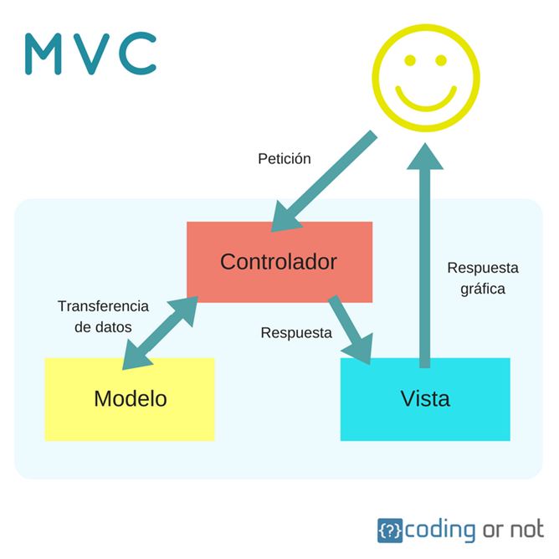

**Figura 2. Esquema del patrón MVC**

## MODELO

Es la capa donde se trabaja con los datos, por tanto, contendrá mecanismos para acceder a la información y también para actualizar su estado. Los datos se tendrá habitualmente en una base de datos, por lo que en los modelos tendrán todas las funciones que accederán a las tablas y harán los correspondientes selects, updates, inserts, etc.

No obstante, cabe mencionar que cuando se trabaja con MCV lo habitual también es utilizar otras librerías como PDO o algún ORM como Doctrine, que permiten trabajar con abstracción de bases de datos y persistencia en objetos. Por ello, en vez de usar directamente sentencias SQL, que suelen depender del motor de base de datos con el que se esté trabajando, se utiliza un dialecto de acceso a datos basado en clases y objetos.

## VISTA

Las vistas, como su nombre hacen entender, contienen el código de nuestra aplicación que va a producir la visualización de las interfaces de usuario, o sea, el código que permitirá renderizar los estados de nuestra aplicación en HTML. En las vistas nada más se tiene los códigos HTML y PHP que permite mostrar la salida.

En la vista generalmente se trabaja con los datos, sin embargo, no se realiza un acceso directo a éstos. Las vistas requerirán los datos a los modelos y ellas se generarán la salida, tal como la aplicación requiera.

### ***AWT***

Java AWT (Abstract Window Toolkit) es una librería que permite desarrollar interfaces gráficas de usuario (GUI) en Java [4].

Los componentes de Java AWT dependen de la plataforma, es decir, que los componentes se muestran de acuerdo con la vista del sistema operativo [4]. AWT es pesado, ya que utiliza los recursos del sistema operativo subyacente [4].

AWT tiene clases como: TextField, Label, TextArea, Choice, RadioButton, etc., las cuales se encuentran dentro del paquete java.awt [4].

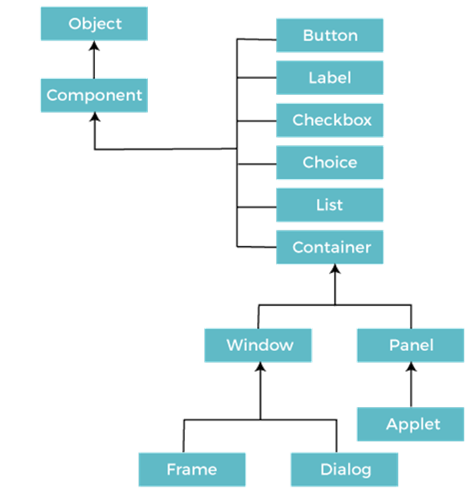

**Figura 3. Esquema de componentes de la librería AWT**

### ***SWING***

Swing es una librería o paquete que es utilizado para crear aplicaciones gráficas que interactúen con el usuario [5]. Esta librería se encuentra disponible desde la versión 1.2 de Java [5].

Esta librería incluye todos los recursos necesarios para construir interfaces gráficas, varios que ha heredado de su predecesor AWT, y otros que han sido adicionados por la misma librería [5].

Su uso puede ser algo complejo, sin embargo, presenta la gran ventaja de que el código desarrollado puede ejecutarse en cualquier sistema operativo, manteniendo la portabilidad, que es una de las características que Java sigue ofreciendo [5].

Swing cuenta con clases como: JMenu, JCheckbox, JButton, JTextField, etc., las cuales se encuentran dentro del paquete javax.swing [5].

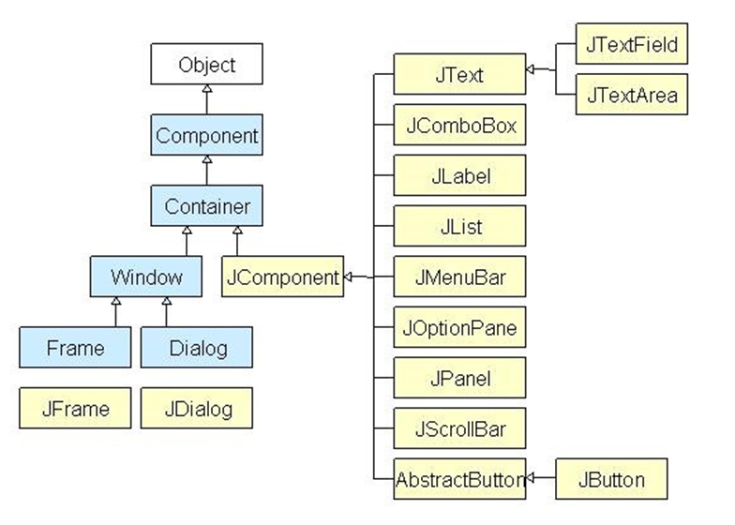

**Figura 4. Esquema de componentes de la librería Swing**

## CONTROLADOR

Contiene el código necesario para responder a las acciones que se solicitan en la aplicación, como visualizar un elemento, realizar una compra, una búsqueda de información, etc.

En realidad, es una capa que sirve de enlace entre las vistas y los modelos, respondiendo a los mecanismos que puedan requerirse para implementar las necesidades de nuestra aplicación. Sin embargo, su responsabilidad no es manipular directamente datos, ni mostrar ningún tipo de salida, sino servir de enlace entre los modelos y las vistas para implementar las diversas necesidades del desarrollo.

### ***HILOS***

Un hilo es un flujo de control dentro de un programa [6]. Si se crean varios hilos se pueden realizar varias tareas simultáneamente [6]. Cada hilo tiene su contexto de ejecución (contador de programa, pila de ejecución) [6].

En Java los hilos están encapsulados en la clase Thread, y pueden crearse utilizando algunas de las siguientes dos posibilidades:

1. Heredar de la clase Thread, redefiniendo el método run() [6].
2. Que la clase a utiliza implemente la interfaz Runnable, la cual obliga a definir el método run() [6].

Es preferible utilizar el segundo método, debido a que no existe herencia múltiple en Java, por tanto, si se hereda de Thread, no se podrá heredar de ninguna otra clase; lo cual no sucede si se implementa la interfaz Runnable, debido a que una clase puede implementar varias interfaces.

El método run será el que contenga el código del hilo, y será quien se ejecute cuando se inicie la ejecución del hilo [6]. Desde dentro de este método se puede llamar a cualquier otro método de cualquier objeto [6]. El hilo terminará su ejecución cuando se termine de ejecutar el método run [6].

Un hilo se ejecuta llamando al método start, ya que, con esto, comenzará a ejecutarse el método run [6].

### ***CICLO DE VIDA DE UN HILO***

Un hilo pasará por varios estados, desde su construcción hasta su destrucción. Una vez instanciado el objeto del hilo, se dirá que el hilo se encuentra en el estado “Nuevo hilo” [6].

Tras invocar al método start (se ejecuta el correspondiente método run), el hilo pasará a ser un hilo “vivo” [6]. Tras salir de este método el hilo pasará a ser un hilo “muerto” [6]. La única forma de parar un hilo es que salga de forma natural de su método run, esto puede realizarse esperando a que concluya el método run, o en su defecto con alguna condición lógica. Las funciones para parar, pausar y reanudar hilos están desaprobadas en las versiones actuales de Java [6].

Mientras un hilo se encuentre “vivo”, podrá encontrase en uno de los siguientes estados: “ejecutable” o “no ejecutable” [6]. El hilo pasará de “ejecutable” a “no ejecutable” en los siguientes casos:

* Cuando el hilo se encuentre dormido por haber llamado al método sleep, pasará al estado “no ejecutable” durante la cantidad de milisegundos indicada en el método [6].
* Cuando el hilo se encuentre bloqueado por haber llamado al método wait, pasará al estado “no ejecutable” hasta que otro hilo lo desbloquee llamando al método notify o notifyAll [6].
* El hilo puede pasar a “no ejecutable” debido a una petición E/S, y permanecerá es ese estado hasta que se complete la operación E/S [6].

Se puede conocer si un hilo se encuentra vivo o muerto, llamando al método isAlive.

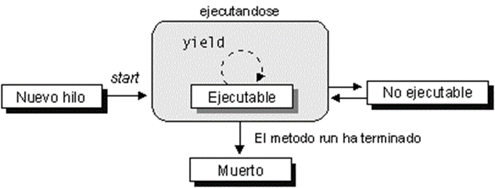

**Figura 5. Esquema del ciclo de vida de un hilo**

### ***OTROS MÉTODOS UTILIZADOS EN THREADS***

* stop(): este método es utilizado para detener la ejecución del thread. Ya casi no se utiliza.
* interrupt(): los objetos de la clase Thread cuentan con el método interrupt, lo que permite que el hilo sea interrumpido. El método stop dejó de ser utilizado por este.
* currentThread(): este método informa acerca del hilo que se encuentra en ejecución en un momento determinado.
* isInterrupted(): este método devuelve true si el hilo ha sido interrumpido, caso contrario devuelve false.

### ***INTERFAZ RUNNABLE***

La interfaz Runnable proporciona un método alternativo a la utilización de la clase Thread; es utilizado para los casos en los que no sea posible hacer que la clase herede de la clase Thread, esto ocurre debido a que en Java no existe herencia múltiple, y en caso de que ya se esté heredando de alguna otra clase, será imposible crear hilos heredando de Thread [7].

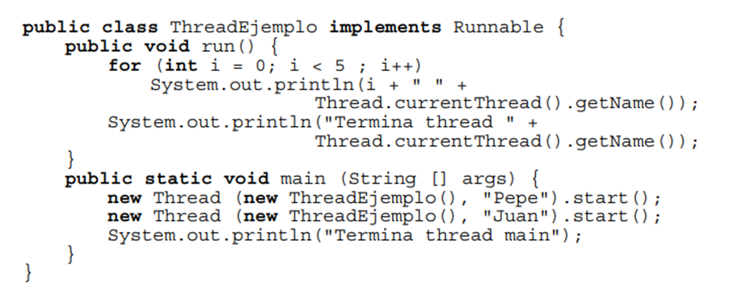

**Figura 6.Ejemplo de uso de la interfaz Runnable**

### ***USO DE EXCEPCIONES***

Java proporciona el uso de excepciones para dar posibilidades de manejo de errores a los programas creados [8]. Una excepción es un evento que se produce cuando se ejecuta el programa de forma que interrumpe el flujo normal de instrucciones [8].

El sistema de ejecución Java y muchas clases de paquetes Java arrojan excepciones en determinadas circunstancias utilizando la sentencia throw [8].

Java permite manejar las excepciones a los programadores con el bloque try – catch. Dentro del bloque try, se coloca el código que va a ejecutarse y que es propenso a errores; y en el bloque catch, se especifica el tipo de error que puede arrojar el código encerrado en el bloque try, y se coloca las sentencias a ejecutar en caso de que el error se produzca.

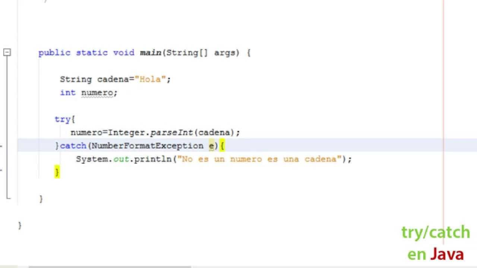

Figura 7.Ejemplo de manejo de excepciones en Java

### ***INTERFAZ ACTIONLISTENER***

ActionListener es una interfaz de Java que se encuentra dentro del paquete java.awt.event. ActionLister pertenece al grupo de Listeners (escuchadores); posee un único método llamado: actionPerformed(ActionEvent e), en el que se especifican las acciones a realizar en caso de que un evento ocurra [9].

### ***GRAPHICS***

Esta librería proporciona clases y métodos para realizar operaciones de dibujo y manipulación gráfica básica en Java. La clase Graphics es una clase abstracta que actúa como un lienzo en el que se pueden dibujar formas, texto y otros elementos gráficos [10].

### ***GRAPHICS2D***

Esta librería extiende la funcionalidad de la clase Graphics y proporciona métodos adicionales para realizar operaciones de dibujo más avanzadas y precisas. La clase Graphics2D es una subclase de Graphics y permite trabajar con gráficos en dos dimensiones (2D) [11].

### ***COLOR***

Esta librería proporciona una amplia gama de constantes predefinidas para representar colores en Java. La clase Color permite crear objetos que representan colores mediante combinaciones de valores RGB (rojo, verde, azul) o mediante nombres predefinidos de colores [12].

### ***ELLIPSE2D***

Esta librería proporciona clases y métodos para trabajar con formas geométricas en Java. La clase Ellipse2D representa una elipse o círculo en un espacio bidimensional y permite realizar operaciones como la obtención de sus coordenadas, tamaño y área [13].

### ***RECTANGLE2D***

Esta librería proporciona clases y métodos para trabajar con formas geométricas en Java. La clase Rectangle2D representa un rectángulo en un espacio bidimensional y permite realizar operaciones como la obtención de sus coordenadas, tamaño y área [14].

### ***RANDOM***

Esta librería proporciona una clase Random que permite generar números aleatorios en Java. Puede ser utilizada para generar valores aleatorios en un rango específico o para simular eventos o comportamientos aleatorios en una aplicación [15].

### ***JBUTTON, JFRAME, JPANEL***

Estas librerías forman parte del conjunto de librerías de Java Swing, que proporcionan componentes y clases para construir interfaces gráficas de usuario (GUI) en Java. La clase JFrame representa una ventana de la aplicación, la clase JPanel proporciona un contenedor para organizar y mostrar componentes gráficos, y la clase JButton es un botón interactivo en la interfaz [16].

## ¿QUÉ ES UNA APLICACIÓN?

Una aplicación, en el contexto tecnológico, es un programa de software diseñado para realizar tareas específicas en dispositivos electrónicos como teléfonos inteligentes, tabletas, computadoras y otros dispositivos. Las aplicaciones, también conocidas como apps, pueden tener diferentes propósitos y funcionalidades, desde permitir la comunicación, la productividad, el entretenimiento, hasta brindar servicios específicos como el acceso a noticias, la gestión financiera, la edición de fotos, entre muchas otras posibilidades.

Las aplicaciones se desarrollan utilizando lenguajes de programación y frameworks adecuados para la plataforma en la que se ejecutarán, como iOS, Android, Windows, macOS, entre otros. Estas aplicaciones se distribuyen a través de tiendas en línea o se pueden descargar directamente desde sitios web.

En resumen, una aplicación es un programa informático diseñado para realizar funciones específicas en dispositivos electrónicos, brindando a los usuarios una amplia gama de utilidades y servicios.

## MÁQUINA VIRTUAL DE JAVA

La máquina virtual de Java™ (JVM, por sus siglas en inglés) es un entorno de ejecución que permite ejecutar aplicaciones escritas en el lenguaje de programación Java. Actúa como una capa de abstracción entre el código fuente de Java y el sistema operativo subyacente, lo que proporciona portabilidad y compatibilidad multiplataforma para las aplicaciones Java.

La JVM interpreta y ejecuta el bytecode generado por el compilador de Java, que es un código intermedio producido a partir del código fuente Java. La JVM es responsable de gestionar la memoria, realizar la administración de recursos y ejecutar el programa Java de manera eficiente.

Además de la ejecución de aplicaciones, la JVM también incluye otros componentes esenciales, como el recolector de basura (garbage collector), que se encarga de liberar la memoria utilizada por objetos no referenciados, y el cargador de clases (class loader), que carga dinámicamente las clases necesarias durante la ejecución del programa.

En resumen, una máquina virtual de Java es un entorno de ejecución que interpreta y ejecuta aplicaciones escritas en el lenguaje de programación Java, proporcionando portabilidad y compatibilidad multiplataforma a través del uso de bytecode y gestionando aspectos cruciales como la memoria y la carga dinámica de clases.

El cargador de clases y el gestor de seguridad, que forman parte del entorno de tiempo de ejecución Java, aíslan el código que proviene de otra plataforma. También pueden restringir a qué recursos del sistema puede acceder cada una de las clases que se cargan (IBM, 2021).

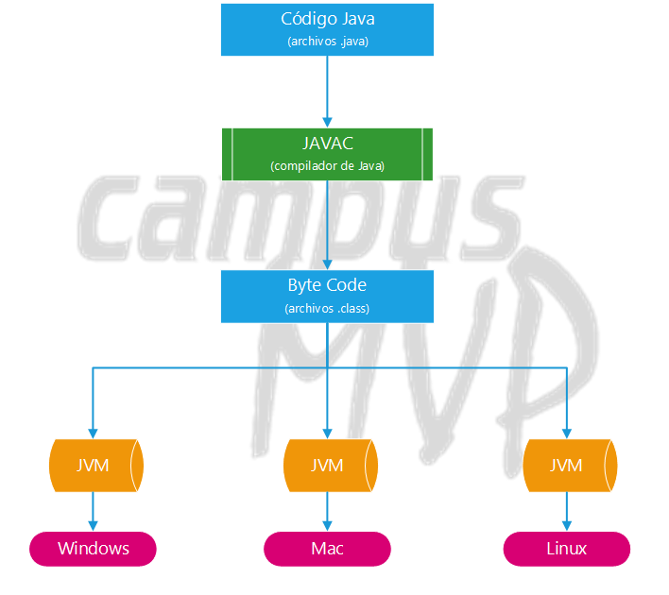

Figura 8. Máquina virtual de Java

## ¿QUÉ ES EL BYTECODE?

El bytecode es un código intermedio generado por el compilador de un lenguaje de programación como Java. Es un conjunto de instrucciones de bajo nivel que se encuentra entre el código fuente legible por humanos y el código máquina ejecutable por la computadora.

Cuando se escribe un programa en un lenguaje como Java, se utiliza un compilador para traducir el código fuente a bytecode en lugar de traducirlo directamente a código máquina. El bytecode está diseñado para ser independiente de la plataforma, lo que significa que se puede ejecutar en cualquier sistema operativo o arquitectura de hardware que tenga una máquina virtual capaz de interpretarlo.

La máquina virtual de Java (JVM) es responsable de interpretar el bytecode y ejecutar el programa Java correspondiente. La JVM es específica de cada plataforma y se encarga de traducir el bytecode en instrucciones específicas del sistema operativo y la arquitectura de hardware subyacente.

El uso del bytecode en Java proporciona varias ventajas, como la portabilidad de las aplicaciones y la capacidad de ejecutar programas en diferentes entornos sin necesidad de recompilar el código fuente original. Además, el bytecode ofrece un nivel de abstracción que facilita el desarrollo y la depuración de aplicaciones.

En resumen, el bytecode es un código intermedio generado por el compilador de Java que se encuentra entre el código fuente y el código máquina. Es interpretado por la JVM y proporciona portabilidad y abstracción en el desarrollo y la ejecución de aplicaciones Java.

## ¿QUÉ ES LA SERIALIZACIÓN?

La serialización es el proceso de convertir un objeto en una secuencia de bytes para que pueda ser almacenado, transmitido o guardado en un medio de almacenamiento persistente. En el contexto de la programación, se refiere a la capacidad de convertir objetos en una forma que se pueda almacenar o transmitir y luego restaurarlos a su estado original.

Durante la serialización, los objetos se convierten en una secuencia de bytes que representan su estado actual, incluyendo sus datos y estructura interna. Esta secuencia de bytes se puede guardar en un archivo, transmitir a través de una red o almacenar en una base de datos. Posteriormente, durante la deserialización, la secuencia de bytes se convierte nuevamente en un objeto con su estado original.

La serialización es utilizada en diferentes escenarios, como la persistencia de datos en aplicaciones, el intercambio de información entre sistemas distribuidos o la comunicación entre procesos. Algunos lenguajes de programación, como Java, proporcionan mecanismos integrados para la serialización de objetos, facilitando el proceso.

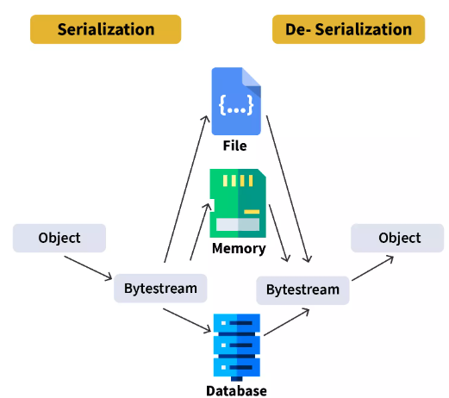

Figura 9. Serialización de Java

## MVC

MVC es un acrónimo que se refiere al patrón de diseño arquitectónico Modelo-Vista-Controlador (Model-View-Controller, en inglés). Es ampliamente utilizado en el desarrollo de aplicaciones de software para separar y organizar la lógica de la aplicación en componentes independientes y facilitar el mantenimiento, la escalabilidad y la reutilización del código.

El patrón MVC divide una aplicación en tres componentes principales:

Modelo (Model): Representa los datos y la lógica de negocio de la aplicación. El modelo es responsable de gestionar los datos, realizar operaciones de validación y cálculo, y proporcionar interfaces para acceder y modificar los datos.

Vista (View): Es la capa de presentación de la aplicación. La vista se encarga de mostrar los datos al usuario y proporciona una interfaz gráfica o una representación visual de la información contenida en el modelo. La vista no contiene lógica de negocio, sino que se limita a presentar los datos de una manera comprensible para el usuario.

Controlador (Controller): Actúa como intermediario entre el modelo y la vista. El controlador recibe las interacciones del usuario a través de la vista y coordina las acciones correspondientes en el modelo. También se encarga de actualizar la vista cuando los datos del modelo cambian, asegurando así una comunicación bidireccional entre el modelo y la vista.

La separación de responsabilidades entre el modelo, la vista y el controlador permite una mayor modularidad y facilita el desarrollo colaborativo. Además, este enfoque hace que la aplicación sea más fácil de mantener, ya que los cambios en una parte del MVC no afectarán directamente a las otras partes.

El patrón MVC se utiliza en numerosos frameworks y tecnologías de desarrollo de software, como Ruby on Rails, ASP.NET MVC, Django y Spring MVC, entre otros.

En resumen, el patrón de diseño MVC es una forma organizada de estructurar y separar las diferentes responsabilidades de una aplicación, dividiéndola en los componentes Modelo, Vista y Controlador. Esta separación mejora la modularidad, la reutilización y la mantenibilidad del código.

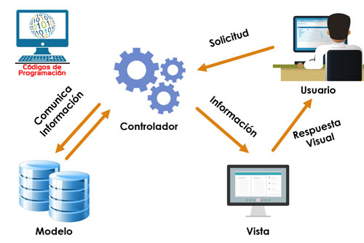

Figura 10.Patrón MVC

## HILOS

Un hilo en el contexto del software se refiere a una unidad básica de ejecución que representa un flujo de control independiente dentro de un programa. Es un concepto ampliamente utilizado en programación concurrente y paralela para lograr la ejecución simultánea de tareas.

Un hilo se puede considerar como una secuencia de instrucciones que se ejecutan en paralelo con otros hilos en un programa. Cada hilo tiene su propia pila de ejecución, que almacena variables locales y registros de ejecución. Los hilos comparten el mismo espacio de direcciones y recursos del proceso, lo que les permite comunicarse y cooperar entre sí.

La utilización de hilos en un programa puede brindar varios beneficios, como:

1. Multitarea: Los hilos permiten que diferentes partes de un programa se ejecuten simultáneamente, lo que puede mejorar la capacidad de respuesta y la eficiencia en la ejecución de tareas.

2. Concurrencia: Los hilos permiten que múltiples tareas se realicen en paralelo, lo que puede ser útil en situaciones donde se requiere una interacción rápida y simultánea con el usuario o con otros componentes del sistema.

3. Paralelismo: Al utilizar hilos en sistemas multiprocesador o multinúcleo, se puede lograr el procesamiento paralelo de tareas, lo que puede acelerar la ejecución de programas que se pueden dividir en subprocesos independientes.

Sin embargo, la programación con hilos también puede presentar desafíos, como condiciones de carrera (race conditions) y problemas de sincronización, que requieren un manejo cuidadoso mediante técnicas adecuadas de sincronización y exclusión mutua.

### **HILOS EN JAVA**

En Java, un hilo (thread, en inglés) es una unidad básica de ejecución que representa un flujo independiente de control dentro de un programa. Un hilo permite que un programa realice múltiples tareas simultáneamente, dividiendo la ejecución en fragmentos más pequeños y ejecutándolos en paralelo.

Cada programa Java tiene al menos un hilo principal, que es el hilo desde el cual se inicia la ejecución del programa. Sin embargo, es posible crear hilos adicionales para realizar tareas simultáneas.

La creación y gestión de hilos en Java se logra mediante la utilización de la clase Thread o mediante la implementación de la interfaz Runnable. La clase Thread proporciona métodos para iniciar, detener, suspender y reanudar hilos, así como para coordinar su ejecución y comunicación entre ellos.

Los hilos en Java se ejecutan en concurrencia y pueden compartir recursos y datos. Por lo tanto, es importante implementar mecanismos adecuados de sincronización y exclusión mutua para evitar problemas como las condiciones de carrera (race conditions) y garantizar la consistencia de los datos compartidos entre hilos.

La programación con hilos en Java permite aprovechar el potencial de los sistemas multiprocesador y multinúcleo, así como mejorar la capacidad de respuesta y el rendimiento de las aplicaciones al realizar tareas concurrentes.

### **ESTADOS DE LOS HILOS JAVA**

En Java, los hilos (threads) pueden estar en varios estados diferentes durante su ciclo de vida. Los estados de los hilos en Java son:

1. Nuevo (New): El hilo ha sido creado pero aún no se ha iniciado su ejecución.

2. Ejecutable (Runnable): El hilo está listo para ser ejecutado y está compitiendo por el tiempo de CPU disponible. Puede estar en ejecución o en espera para ser planificado por el planificador del sistema operativo.

3. Bloqueado (Blocked): El hilo está esperando ciertos recursos o condiciones para continuar su ejecución. Puede estar bloqueado debido a operaciones de entrada/salida (I/O), adquisición de bloqueos (locks) u otras situaciones en las que no puede continuar su ejecución.

4. Esperando (Waiting): El hilo está en espera hasta que se cumpla una condición específica. Puede ser debido a una llamada al método wait(), donde el hilo está esperando que otro hilo le notifique para continuar, o debido a una espera en una cola o en un objeto monitor.

5. Esperando tiempo (Timed Waiting): Similar al estado de Esperando, pero con un tiempo de espera definido. El hilo permanecerá en este estado hasta que expire el tiempo especificado o se cumpla una condición para su continuación.

6. Terminado (Terminated): El hilo ha finalizado su ejecución, ya sea porque ha completado su tarea o porque se ha producido una excepción que terminó su ejecución de forma anormal.

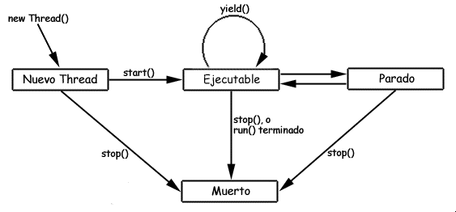

Figura 11.Diagrama de transición de estado de un Hilo

### **SINCRONIZACIÓN DE HILOS**

La sincronización de hilos en Java se refiere al mecanismo que permite controlar el acceso y la manipulación de datos compartidos por múltiples hilos. La sincronización garantiza que solo un hilo pueda acceder a un recurso compartido en un momento dado, evitando condiciones de carrera y asegurando la consistencia de los datos.

La sincronización se logra mediante el uso de bloques sincronizados o métodos sincronizados que establecen un bloqueo (lock) en un objeto compartido. Cuando un hilo adquiere el bloqueo, se le concede acceso exclusivo al recurso compartido. Los demás hilos que intentan acceder al recurso bloqueado deben esperar hasta que el bloqueo se libere.

El uso adecuado de la sincronización evita problemas de concurrencia, como la lectura y escritura simultánea de datos compartidos, y garantiza la atomicidad de las operaciones críticas. Además, la sincronización también implica la visibilidad de los cambios realizados por un hilo a otros hilos, lo que asegura que los cambios en los datos sean reflejados correctamente en todos los hilos.

Es importante tener en cuenta que un uso incorrecto o excesivo de la sincronización puede llevar a problemas de rendimiento y a situaciones de bloqueo (deadlock) si no se manejan adecuadamente.

# INSTALACIÓN DE LAS HERRAMIENTAS

## INSTALACIÓN DE NETBEANS

1. Para instalar NetBeans, es necesario instalar java JDK y JRE, para esto se procede mediante la instalación de java SE que proporciona estos dos, de lo que cabe recalcar que la instalación deberá ser de la versión 8u211, se conseguirá en la siguiente página:

* <https://www.oracle.com/technetwork/es/java/javase/downloads/index.html>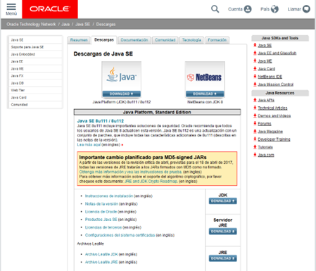

Figura 12.Página descarga NetBeans

1. En esta página se da clic en Download con la imagen de java.

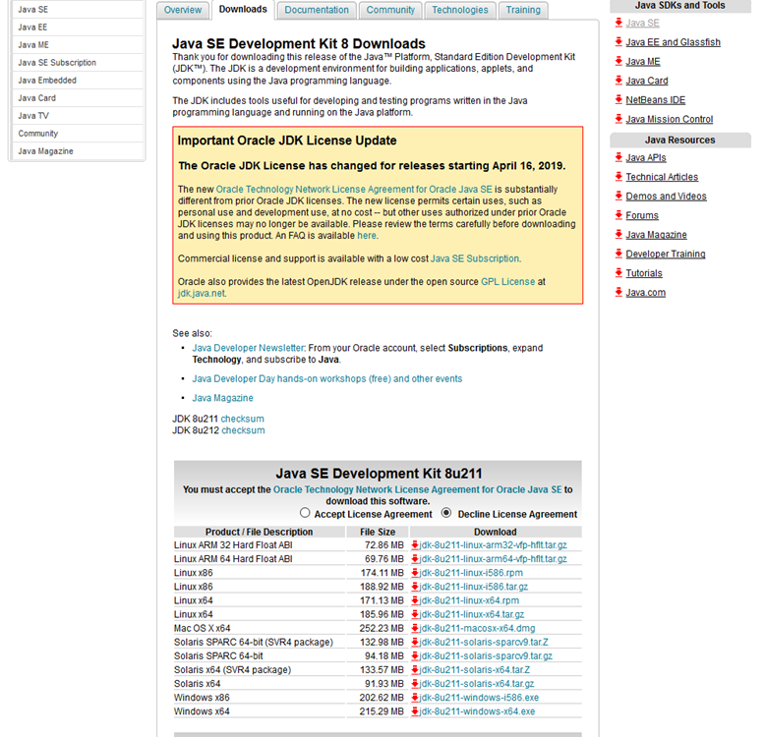

Figura 13. Página descarga imagen Java

1. Posteriormente se aceptan los acuerdos de licencia y se da clic en la versión del sistema operativo con el que se cuente, en este caso se utiliza Windows de 64 bits.

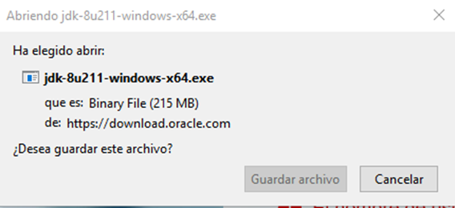

Figura 14.Guardar archivo en computador

1. Se guarda el archivo en el computador. Se ejecuta y en caso de requerirse se conceden permisos de administrador.

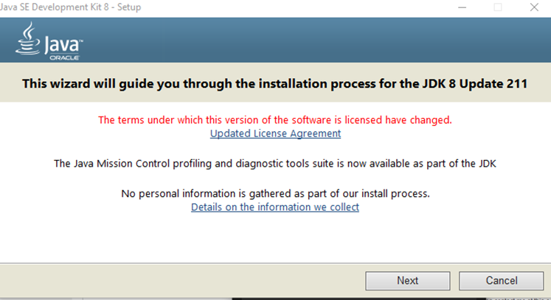

Figura 15. Ventana instalador java

1. Se presenta el instalador de java y se procede dando clic en siguiente.

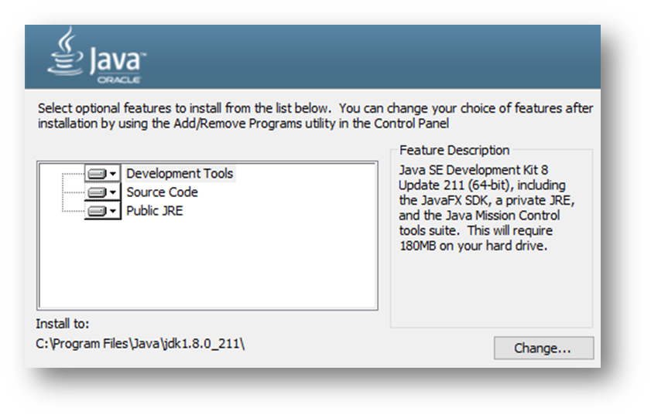

Figura 16. Selección características JDK, JRE

1. Seleccionan las características que irán con el JDK, al ser JSE también se instalará el JRE como se evidencia en la imagen anterior, se procede dando clic en siguiente.

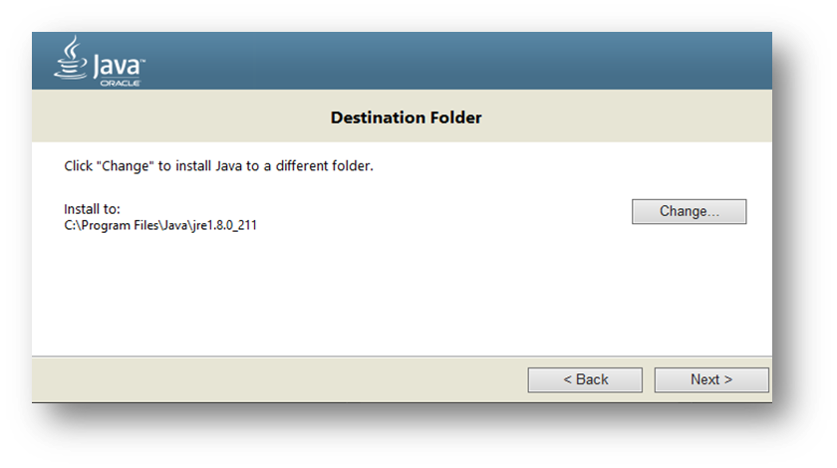

Figura 17. Selección carpeta destino Java

1. A la mitad de la instalación se instalará el JRE correspondiente, se procede dando clic en siguiente.

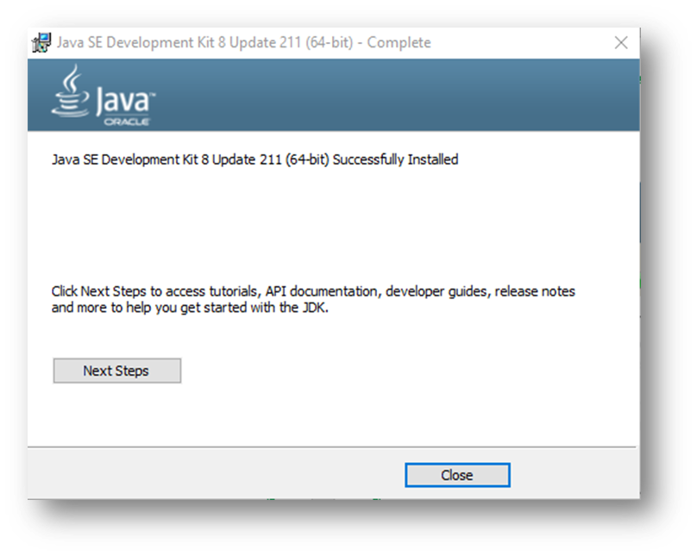

Figura 18. Finalizar la instalación Java

1. Al finalizar la instalación se finaliza la misma dando clic en cerrar.

Una vez se cuente con java instalado se procede con la instalación de NetBeans, su descarga se encuentra en la siguiente url:

* <https://netbeans.org/downloads/8.2/>

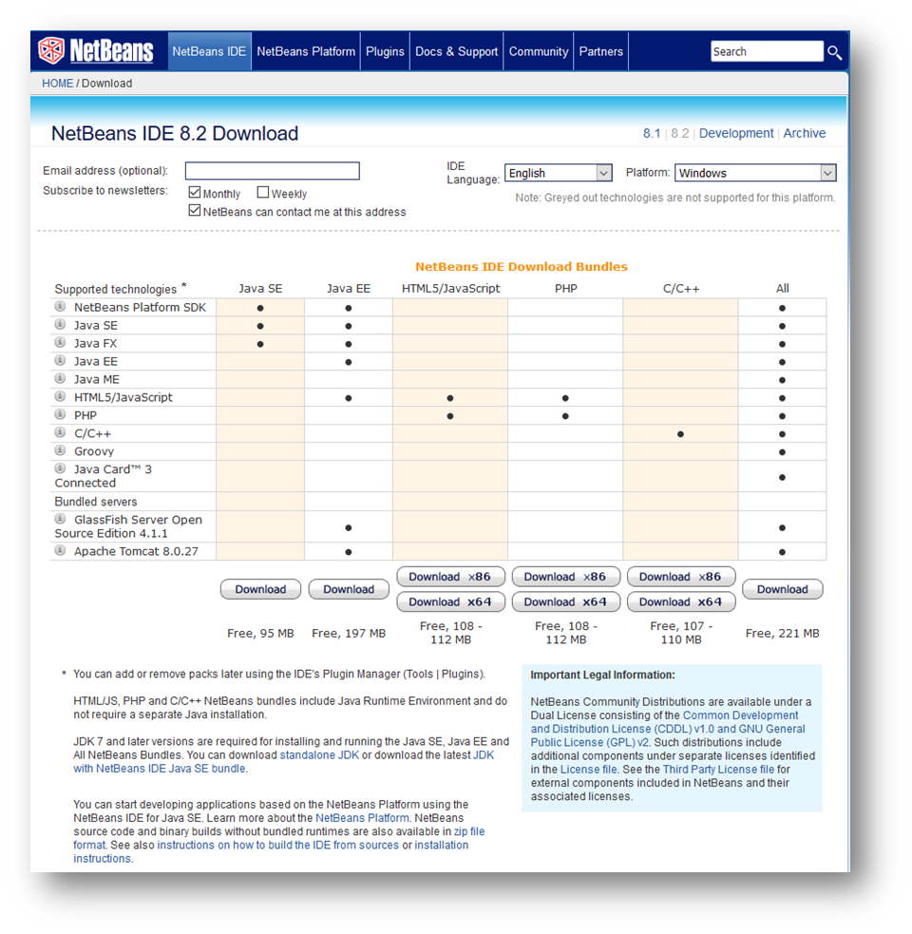

Figura 19. Instalación NetBeans

1. Dentro de esta página se selecciona el idioma del IDE por defecto en inglés, la plataforma, en la que se va a instalar por defecto Windows, y debe seleccionarse la versión completa del IDE, se encuentra en el campo All y se procede dando clic en Down load.

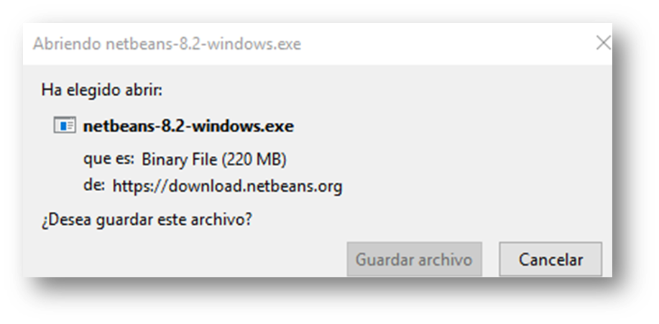

Figura 20. Guardar el archivo

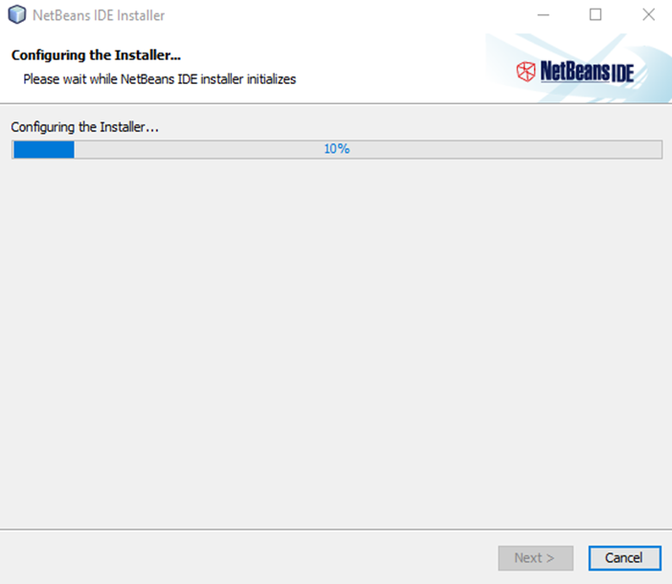

Figura 21. Configuración del instalador NetBeans

1. Al abrirse, NetBeans realiza una configuración del instalador.

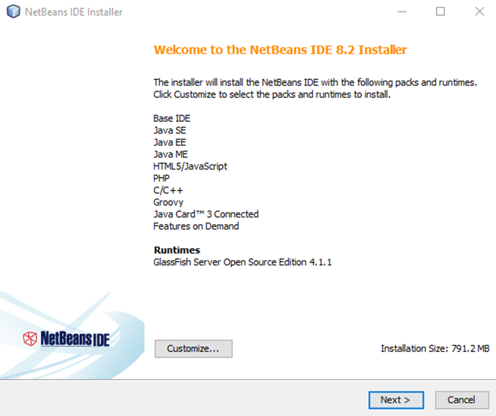

Figura 22. Características a instalar NetBeans

1. Posteriormente mostrará las características a instalar, en lo que se selecciona personalizar.

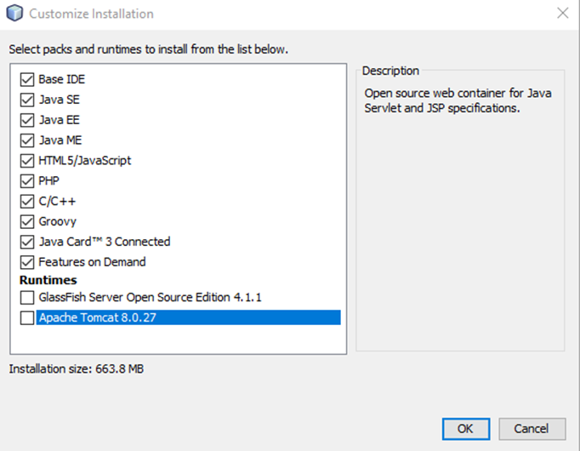

Figura 23. Selección de paquetes y servidores a instalar

1. En esta ventana se seleccionan los paquetes y servidores que se utilizaron en cuanto a paquetes, se seleccionan todos los disponibles de java y no se selecciona ningún servidor, puesto a que estos se instalarán posteriormente a la instalación de NetBeans, se da clic en ok y posteriormente en siguiente.

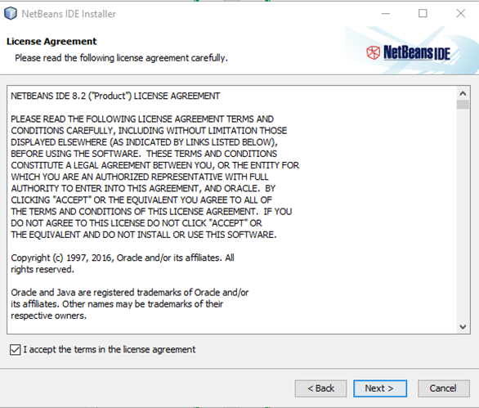

Figura 24. Aceptación de términos

1. En esta ventana se aceptan los términos y acuerdos de licencia y se da clic en siguiente.

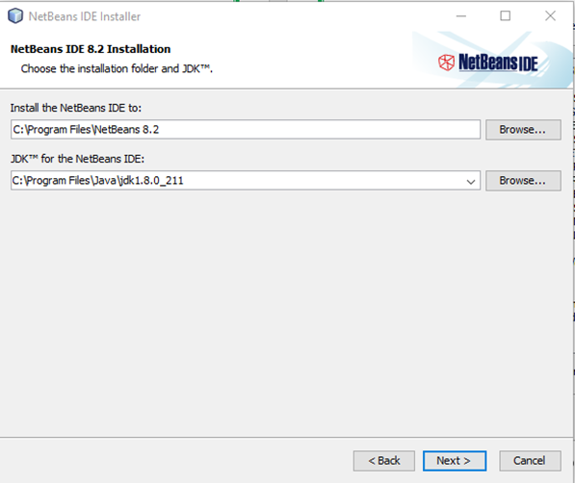

Figura 25. Selección de carpeta de instalación

1. Se seleccionan las carpetas de instalación de NetBeans y carpeta del JDK, esta última se cargará por defecto, pero en caso de que no deberá hacérselo, una vez puestas las carpetas se procede dando clic en siguiente.

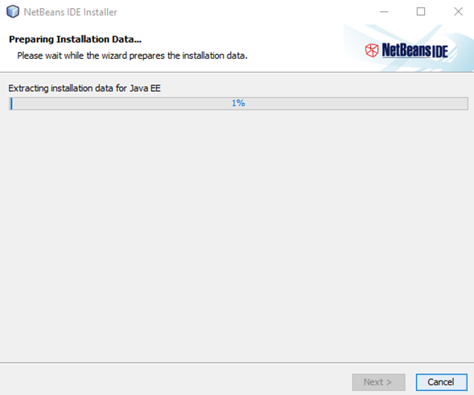

Figura 26. Instalación de paquetes seleccionados

1. Se instalarán todos los paquetes seleccionados previamente.

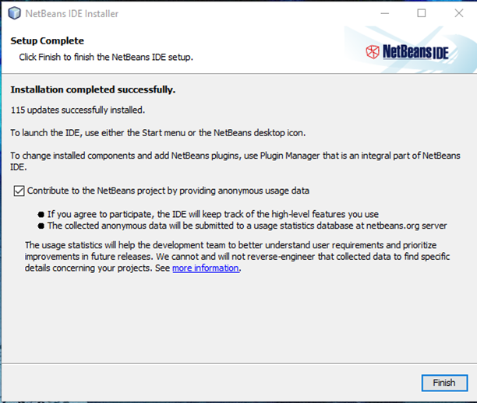

Figura 27. Finalización de la instalación

Al acabar la instalación solo se da clic en finalizar y listo, se ha concluido con la instalación de NetBeans.

# DESARROLLO DE LA APLICACIÓN

# PELOTAS

## CREACIÓN DEL PROYECTO

1. Crear un nuevo proyecto en NetBeans dando clic en “New Project”.

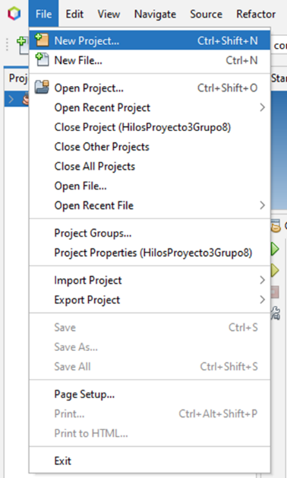

Figura 28. Crear un nuevo proyecto

1. Se selecciona la opción "Java with Ant" y, a continuación, se elige "Java application". Luego, se procede a hacer clic en el botón "Siguiente".

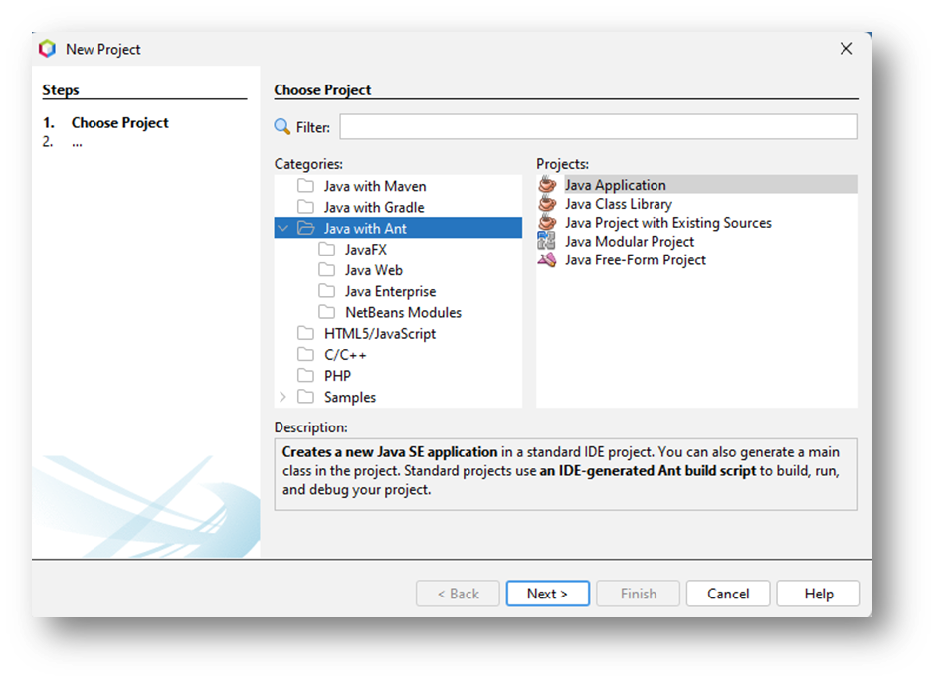

Figura 29. Selección del tipo de proyecto a crear

1. Finalmente se crea el proyecto y se le da el nombre de “UsoThreads”

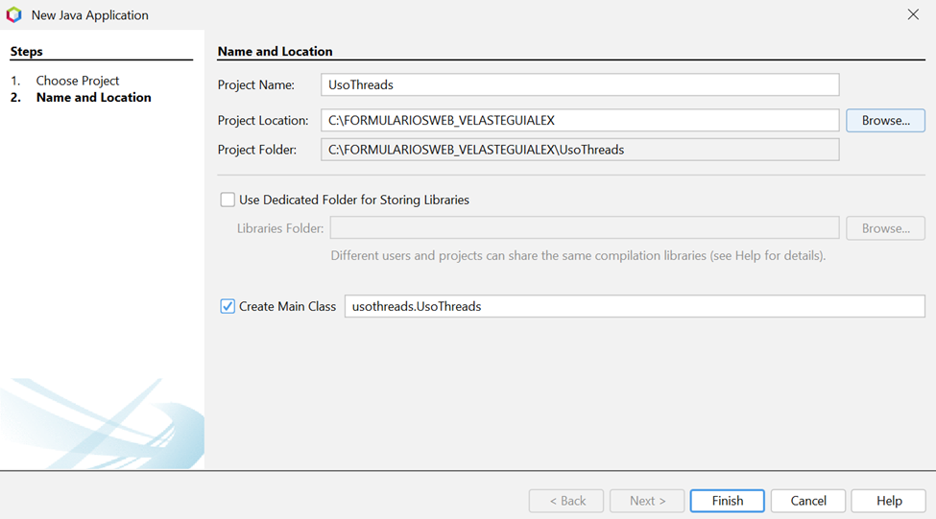

Figura 30. Asignación de nombre al proyecto

Una vez realizado estos pasos lo primero que se obtendrá será el archivo vacío “UsoThreads.java” como se muestra a continuación.

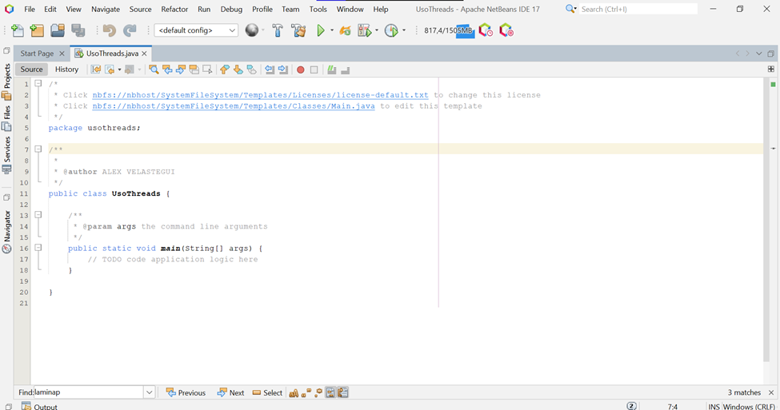

Figura 31. Archivo vacío “UsoThreads.java”

Para comenzar en la realización del proyecto primero se agregan las importaciones necesarias.

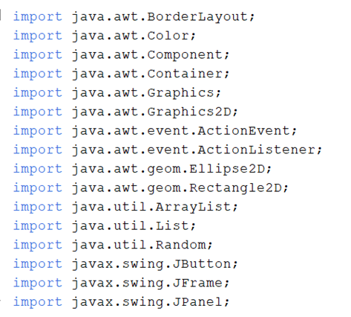

Figura 32. Importaciones

Después de esto en la clase principal “main” se tiene un método, en el cual se instancia el MarcoRebote(), y a su vez se agrega que se cierra al momento de aplastar la “X” de la esquina superior derecha, la ventana se cierre, utilizando la función marco.setDefaultCloseOperation. Y por último que se vuelva visible con setVisible.

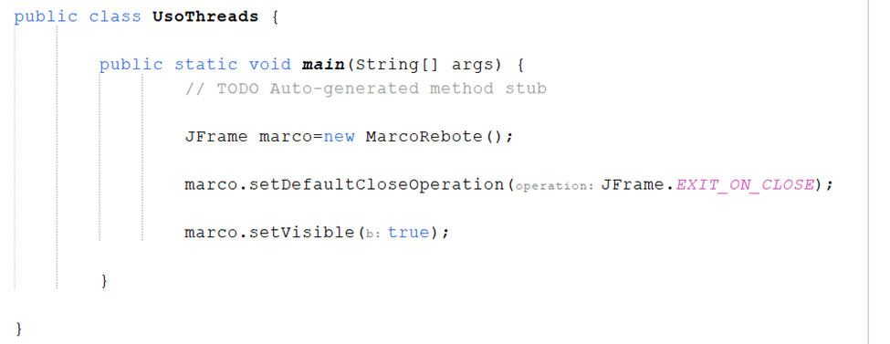

Figura 33. Clase principal main

Después se tiene un Clase “Pelota”, la cuál se encarga del movimiento de la pelota, de que cuando se encuentre con un límite en la lámina este rebote, y esto se realiza con un método mueve_pelota en el cuál se recibo por parámetro un objeto de tipo Rectangle2D, el cuál recibe las dimensiones de la lámina, y estas dimensiones(ancho y alto) serán guardadas.

Una vez hecho esto lo primero que se realiza es incrementar las coordenadas x e y, y luego con una serie de métodos pertenecientes a la clase Rectangle2D por ejemplo: getMinX ,getMinY, getMaxX, getMaxY. Se utilizan para detectar cuál es el punto máximo y mínimo tanto en el eje de las x e y, para que cuando se encuentre con los límites se inviertan las coordenadas.

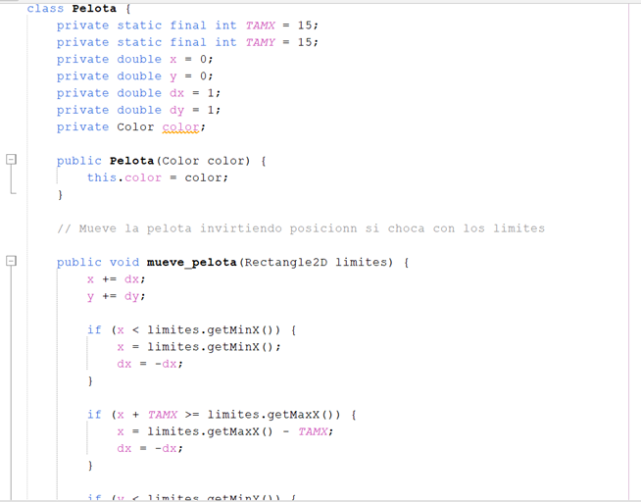

Figura 34. Clase Pelota 1

Por último se le agrego una clase getColor(), la cuál retornara el color que va a ser alternado por cada pelota lanzada.

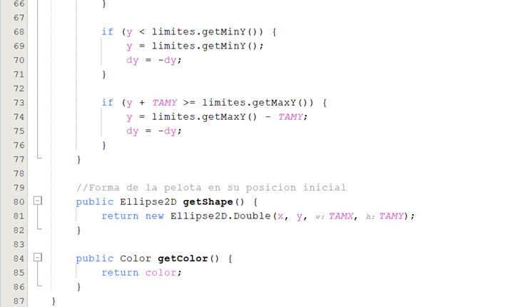

Figura 35. Clase Pelota 2

Debajo de la clase pelota, se crea la clase LaminaPelota, que construye la lámina por la cuál va a moverse la pelota, utilizando los componentes paintComponent(), la clase Graphics y Graphics2D, y el método fill se consigue pintar la pelota. Y con el método setColor se lográ darle colores diferentes a la pelota.

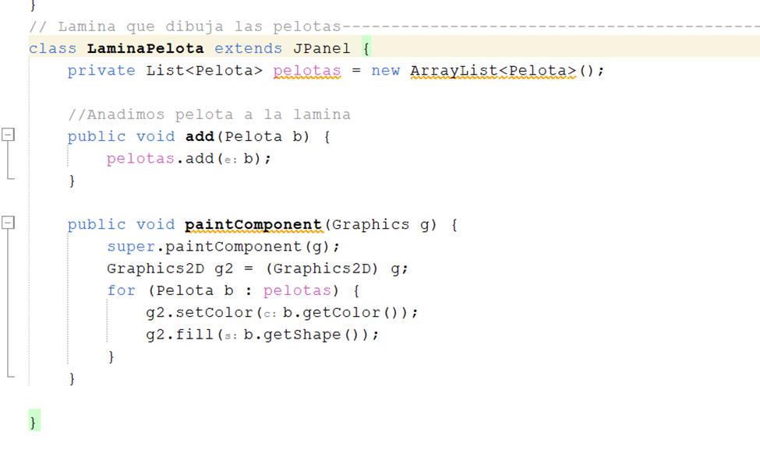

Figura 36. Clase LaminaPelota

En la clase MarcoRebote, se construye el marco y se agregan las laminas tanto como la de la pelota en la parte superior y la de los botones en la parte inferior. En la lámina inferior se tiene 2 botones: el primero es el botón “Dale!” del cuál saldrá la pelota a realizar su recorrido y el segundo botón es “Salir” que así como su nombre lo dice saldrá de la aplicación.

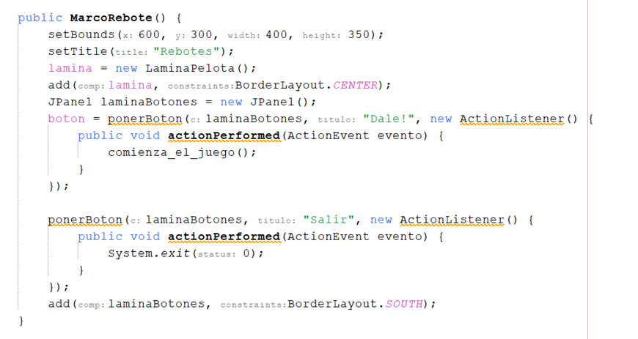

Figura 37. clase MarcoRebote

Se define una clase PelotaHilos que implementa la interfaz Runnable. Esto significa que se puede ejecutar en un hilo. La clase tiene dos atributos: pelota y componente. pelota es una instancia de la clase Pelota, que probablemente contiene la lógica para mover la pelota. componente es una instancia de la clase Component, que representa el componente gráfico en el que se dibujará la pelota.

El método run() es parte de la interfaz Runnable y contiene el código que se ejecutará en el hilo. En un bucle for, se realiza el movimiento de la pelota llamando al método mueve_pelota() de la instancia pelota. El método mueve_pelota() probablemente toma los límites del componente gráfico como parámetro para asegurarse de que la pelota se mueva dentro de esos límites. Después de mover la pelota, se llama al método repaint() del componente para repintar el componente y mostrar la nueva posición de la pelota en la pantalla. Luego, el hilo se duerme durante 4 milisegundos usando Thread.sleep(4). Esto hace que el hilo se detenga brevemente antes de continuar con el siguiente ciclo del bucle.

Si se produce una interrupción mientras el hilo está durmiendo, se captura la excepción InterruptedException y se imprime la traza de la pila de la excepción.

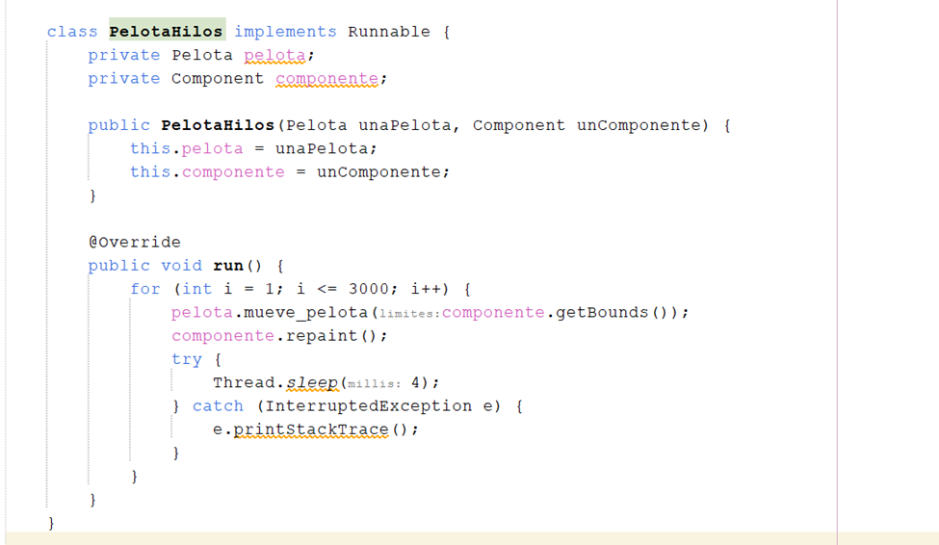

Figura 38. Clase PelotaHilos

El método ponerBoton() recibe tres parámetros: c, que es un contenedor en el que se agregará el botón, titulo, que es el texto que se mostrará en el botón, y oyente, que es un objeto ActionListener que escuchará los eventos del botón. Se crea una instancia de JButton llamada boton pasando el titulo como argumento. El botón boton se agrega al contenedor c utilizando el método add() del contenedor. El contenedor c se configura con un color de fondo Color.DARK_GRAY utilizando el método setBackground(). El botón boton se configura con un color de fondo Color.GREEN.darker() utilizando el método setBackground(). El método darker() se utiliza para obtener una versión más oscura del color verde. El botón boton se configura con un color de texto Color.WHITE utilizando el método setForeground(). Se agrega el oyente al botón utilizando el método addActionListener() para que el botón pueda generar eventos cuando se hace clic en él. Y Finalmente, se devuelve el objeto boton.

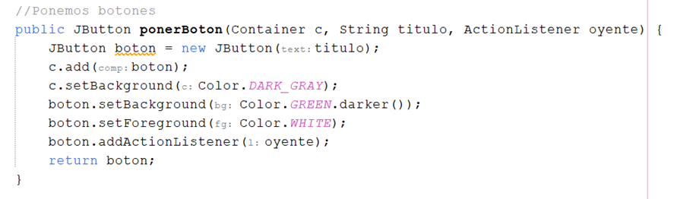

Figura 39. ponerBoton

Se crea una instancia de Random llamada random para generar valores aleatorios. Se crea una instancia de Color llamada color utilizando random.nextInt(256) para generar valores aleatorios entre 0 y 255 para los componentes rojo, verde y azul del color RGB. La instancia de Pelota llamada pelota pasando el color como argumento. Se agrega la pelota a una instancia de lamina, que probablemente sea un panel o lienzo en la interfaz gráfica. Se configura el color de fondo del botón boton con el color generado utilizando setBackground(). Se establece setOpaque(true) para que el fondo del botón sea opaco y se oculte cualquier contenido detrás del botón. Se establece setBorderPainted(false) para eliminar el borde del botón. Se crea una instancia de PelotaHilos pasando pelota y lamina como argumentos, y se asigna a la variable r de tipo Runnable. Se crea una instancia de Thread llamada t pasando r como argumento. Se inicia el hilo t llamando al método start(). Esto ejecutará el método run() de la clase PelotaHilos en un hilo separado.

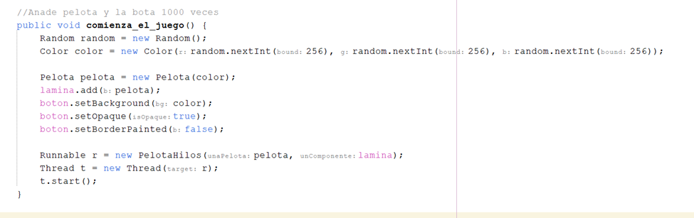

Figura 40. Metodo comienza_el_juego()

# CÓDIGO

|  |
| --- |
| /*  * Click nbfs://nbhost/SystemFileSystem/Templates/Licenses/license-default.txt to change this license  */    package com.mycompany.usothreads;    import java.awt.BorderLayout;  import java.awt.Color;  import java.awt.Component;  import java.awt.Container;  import java.awt.Graphics;  import java.awt.Graphics2D;  import java.awt.event.ActionEvent;  import java.awt.event.ActionListener;  import java.awt.geom.Ellipse2D;  import java.awt.geom.Rectangle2D;  import java.util.ArrayList;  import java.util.List;  import java.util.Random;  import javax.swing.JButton;  import javax.swing.JFrame;  import javax.swing.JPanel;    /**  *  * @author JOHAO MORALES, MAYCOL TITUAÑA, ALEX VELASTEGUI  */  public class UsoThreads {  public static void main(String[] args) {  // TODO Auto-generated method stub  JFrame marco = new MarcoRebote();  marco.setDefaultCloseOperation(JFrame.EXIT_ON_CLOSE);  marco.setVisible(true);  }  }    //Movimiento de la pelota-----------------------------------------------------    class Pelota {  private static final int TAMX = 15;  private static final int TAMY = 15;  private double x = 0;  private double y = 0;  private double dx = 1;  private double dy = 1;  private Color color;    public Pelota(Color color) {  this.color = color;  }    // Mueve la pelota invirtiendo posicionn si choca con los limites    public void mueve_pelota(Rectangle2D limites) {  x += dx;  y += dy;    if (x < limites.getMinX()) {  x = limites.getMinX();  dx = -dx;  }    if (x + TAMX >= limites.getMaxX()) {  x = limites.getMaxX() - TAMX;  dx = -dx;  }    if (y < limites.getMinY()) {  y = limites.getMinY();  dy = -dy;  }    if (y + TAMY >= limites.getMaxY()) {  y = limites.getMaxY() - TAMY;  dy = -dy;  }  }    //Forma de la pelota en su posicion inicial  public Ellipse2D getShape() {  return new Ellipse2D.Double(x, y, TAMX, TAMY);  }    public Color getColor() {  return color;  }  }  // Lamina que dibuja las pelotas--------------------------------------------  class LaminaPelota extends JPanel {  private List<Pelota> pelotas = new ArrayList<Pelota>();    //Anadimos pelota a la lamina  public void add(Pelota b) {  pelotas.add(b);  }    public void paintComponent(Graphics g) {  super.paintComponent(g);  Graphics2D g2 = (Graphics2D) g;  for (Pelota b : pelotas) {  g2.setColor(b.getColor());  g2.fill(b.getShape());  }  }    }    //Marco con lamina y botones---------------------------------------------------  class MarcoRebote extends JFrame {  private LaminaPelota lamina;  private JButton boton;    public MarcoRebote() {  setBounds(600, 300, 400, 350);  setTitle("Rebotes");  lamina = new LaminaPelota();  add(lamina, BorderLayout.CENTER);  JPanel laminaBotones = new JPanel();  boton = ponerBoton(laminaBotones, "Dale!", new ActionListener() {  public void actionPerformed(ActionEvent evento) {  comienza_el_juego();  }  });    ponerBoton(laminaBotones, "Salir", new ActionListener() {  public void actionPerformed(ActionEvent evento) {  System.exit(0);  }  });  add(laminaBotones, BorderLayout.SOUTH);  }    class PelotaHilos implements Runnable {  private Pelota pelota;  private Component componente;    public PelotaHilos(Pelota unaPelota, Component unComponente) {  this.pelota = unaPelota;  this.componente = unComponente;  }    @Override  public void run() {  for (int i = 1; i <= 3000; i++) {  pelota.mueve_pelota(componente.getBounds());  componente.repaint();  try {  Thread.sleep(4);  } catch (InterruptedException e) {  e.printStackTrace();  }  }  }  }    public JButton ponerBoton(Container c, String titulo, ActionListener oyente) {  JButton boton = new JButton(titulo);  c.add(boton);  c.setBackground(Color.DARK_GRAY);  boton.setBackground(Color.GREEN.darker());  boton.setForeground(Color.WHITE);  boton.addActionListener(oyente);  return boton;  }    //Anade pelota y la bota 1000 veces  public void comienza_el_juego() {  Random random = new Random();  Color color = new Color(random.nextInt(256), random.nextInt(256), random.nextInt(256));    Pelota pelota = new Pelota(color);  lamina.add(pelota);  boton.setBackground(color);  boton.setOpaque(true);  boton.setBorderPainted(false);    Runnable r = new PelotaHilos(pelota, lamina);  Thread t = new Thread(r);  t.start();  }  } |

Tabla 1. Codigo Hilos 1-Pelotas

# SINCRONIZACION DE HILOS BANCO

## CREACIÓN DEL PROYECTO

1. Crear un nuevo proyecto en NetBeans dando clic en “New Project”.

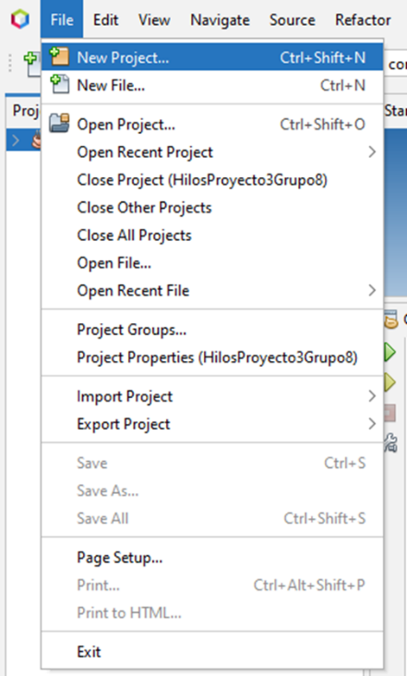

Figura 41. Crear un nuevo proyecto

1. Seleccionamos la opción "Java with Ant" y, a continuación, elegimos "Java application". Luego, procedemos a hacer clic en el botón "Siguiente".



Figura 42. Selección del tipo de proyecto a crear

1. Finalmente creamos el proyecto y le damos el nombre de “Sincronizacion_Hilos_Banco”

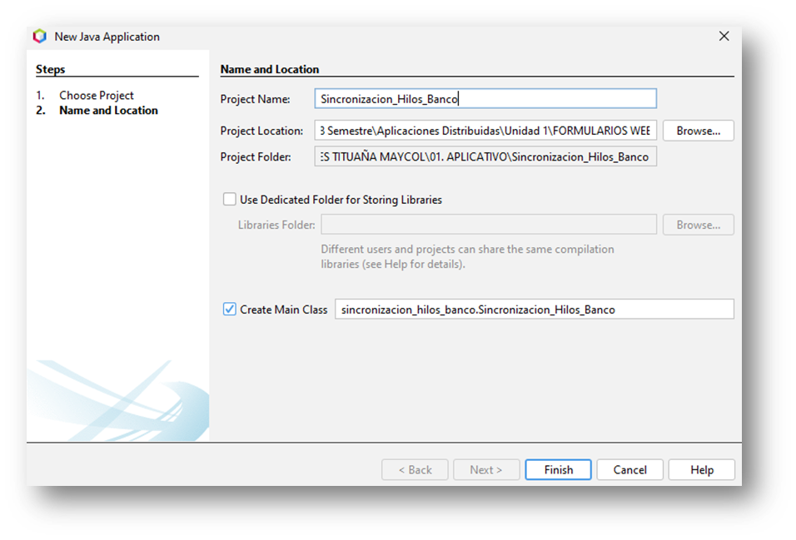

Figura 43. Asignación de nombre al proyecto

**CREACION DE PAQUETES**

1. Primero damos clic derecho en Sourcee Packages, new y por ultimo clic en Java Package.

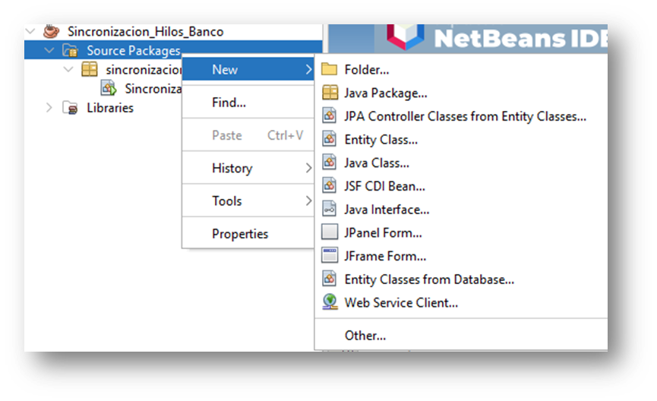

Figura 44. Creación de una nueva clase

1. Creamos un paquete llamado ec.edu.monster.controlador



Figura 45. Crear un nuevo paquete

1. Creamos un paquete ec.edu.monster.modelo

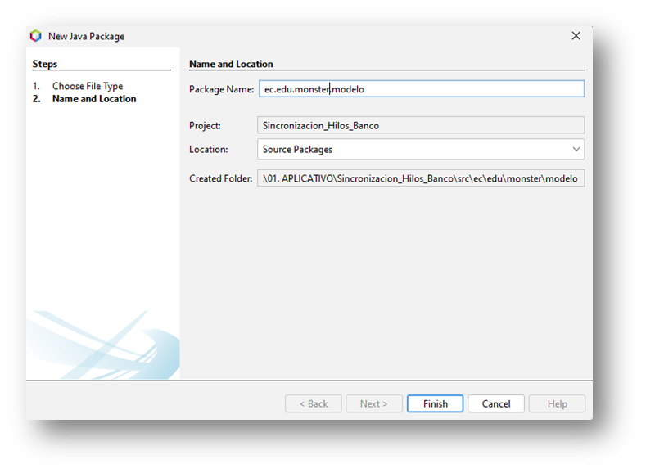

Figura 46. Creación del paquete modelo

1. En este proyecto en particular, no se implementarán vistas ya que se trata de un proyecto de consola, por lo tanto, toda la información se mostrará a través de la consola. Sin embargo, se crea el paquete correspondiente para mantener una estructura adecuada para el proyecto.

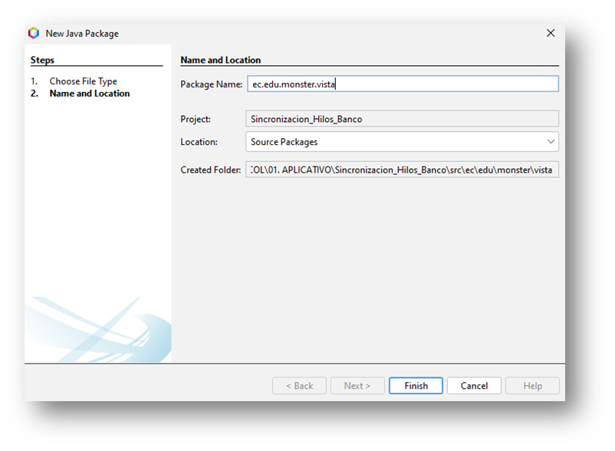

Figura 47. Creación del paquete vista

1. Realizaremos la creación de los paquetes necesarios para alcanzar la estructura. A continuación, se muestra el directorio final obtenido. En este caso, los paquetes se denominan "ec.edu.monster" y se aplica la estructura del patrón MVC:

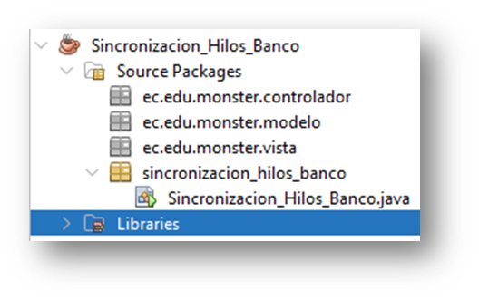

Figura 48. Estructura del proyecto MVC

# MODELO

## Creación del modelo Banco

Para generar el modelo en Apache NetBeans, basta con hacer clic derecho en la carpeta del modelo dentro del proyecto y seleccionar la opción "Agregar" (Add), seguida de "Clase" (Class). Esto abrirá un cuadro de diálogo donde se podrá ingresar el nombre de la nueva clase y definir sus atributos y métodos necesarios. La creación de esta clase es esencial para implementar la lógica y funcionalidad requerida en el modelo del proyecto en Apache NetBeans.



Figura 49. Creación de nueva clase

Luego de crear el modelo procedemos a atributo de tipo double para las cuentas

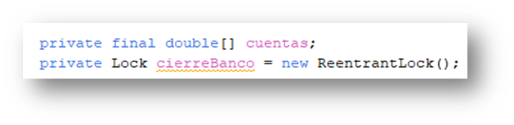

Figura 50. Atributos de la clase Banco

Además, hemos realizado modificaciones en el constructor del modelo de Banco para que ahora pueda crear 100 cuentas. Cada una de estas cuentas se inicializará con un saldo de 2000 dólares.

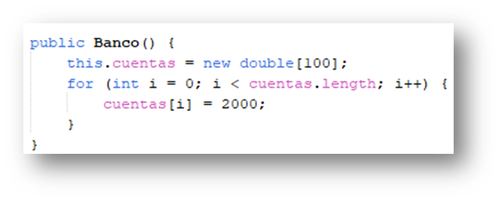

Figura 51. Inicialización de 100 cuentas en constructor

Con el fin de calcular el saldo total de las 100 cuentas creadas en el constructor, hemos implementado la función “getSaldoTotal”. Esta función recorre todas las cuentas y suma los saldos individuales de cada una de ellas.

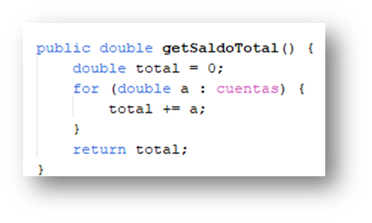

Figura 52. Creación de función getSaldoTotal

Dentro del método de transferencia, se lleva a cabo una simulación en la cual se realiza una transferencia de una cuenta de origen a una cuenta de destino. Se descuenta un monto especificado por parámetro y se muestra en pantalla el monto retirado, así como el saldo total de la cuenta de origen. Es fundamental tener en cuenta que estas cuentas se toman del arreglo creado en el constructor del modelo.

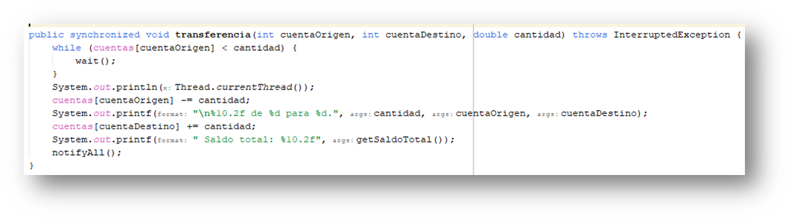

Figura 53. Creación de función transferencia

Finalmente, tendríamos el código del modelo, de la siguiente manera.

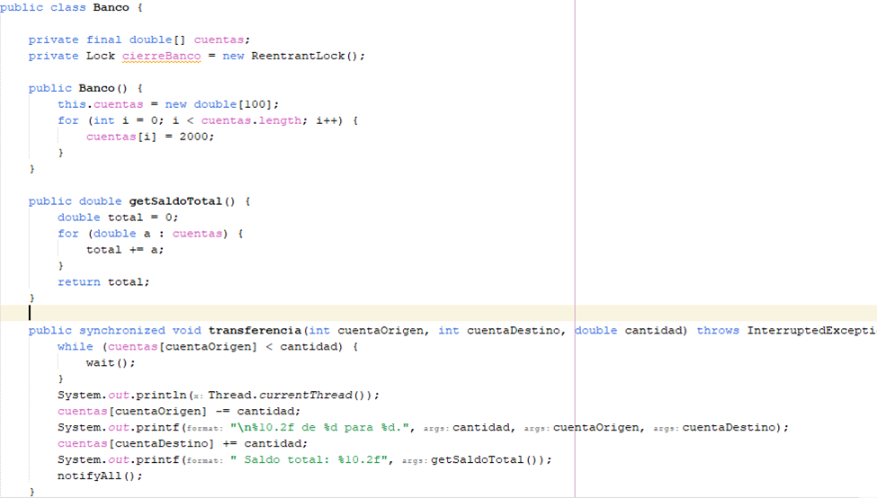

Figura 54. Código del modelo Banco

A continuación, en la tabla 1, se presenta el código completo del modelo de Banco, incluyendo sus atributos y las funciones mencionadas anteriormente. Estas funciones son de gran utilidad para comprender la sincronización de los hilos de ejecución.

|  |
| --- |
| /*  * Click nbfs://nbhost/SystemFileSystem/Templates/Licenses/license-default.txt to change this license  * Click nbfs://nbhost/SystemFileSystem/Templates/Classes/Class.java to edit this template  */  package ec.edu.monster.modelo;    import java.util.concurrent.locks.Lock;  import java.util.concurrent.locks.ReentrantLock;    /**  *  * @author Maycol  */    public class Banco {    private final double[] cuentas;  private Lock cierreBanco = new ReentrantLock();    public Banco() {  this.cuentas = new double[100];  for (int i = 0; i < cuentas.length; i++) {  cuentas[i] = 2000;  }  }    public double getSaldoTotal() {  double total = 0;  for (double a : cuentas) {  total += a;  }  return total;  }    public synchronized void transferencia(int cuentaOrigen, int cuentaDestino, double cantidad) throws InterruptedException {  while (cuentas[cuentaOrigen] < cantidad) {  wait();  }  System.out.println(Thread.currentThread());  cuentas[cuentaOrigen] -= cantidad;  System.out.printf("\n%10.2f de %d para %d.", cantidad, cuentaOrigen, cuentaDestino);  cuentas[cuentaDestino] += cantidad;  System.out.printf(" Saldo total: %10.2f", getSaldoTotal());  notifyAll();  }    } |

Tabla 2. Código del modelo Banco

# CONTROLADOR

## Creación del controlador EjecucionTransferencias

Para crear el controlador, se debe seguir el siguiente procedimiento: haciendo clic derecho en la carpeta de controladores y luego seleccionando la opción "Agregar" y posteriormente "Clase". Esto abrirá una ventana o diálogo donde se podrá especificar el nombre de la nueva clase y configurar sus atributos y métodos según sea necesario. La creación de esta nueva clase permitirá implementar la lógica y funcionalidad requerida para el controlador en el proyecto. Cabe mencionar que los pasos exactos pueden variar dependiendo del entorno de desarrollo o la herramienta utilizada, pero el objetivo es hacer clic derecho en la carpeta de controladores y seleccionar la opción para agregar una nueva clase.

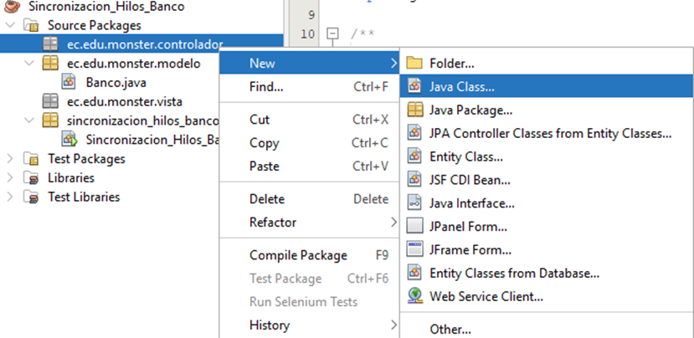

Figura 55. Creación de nueva clase

En este caso, nombraremos a la clase del controlador como “EjecucionTransferencias”. Para hacerlo, seleccionamos la opción “Clase” y, finalmente, damos clic en “Agregar”.

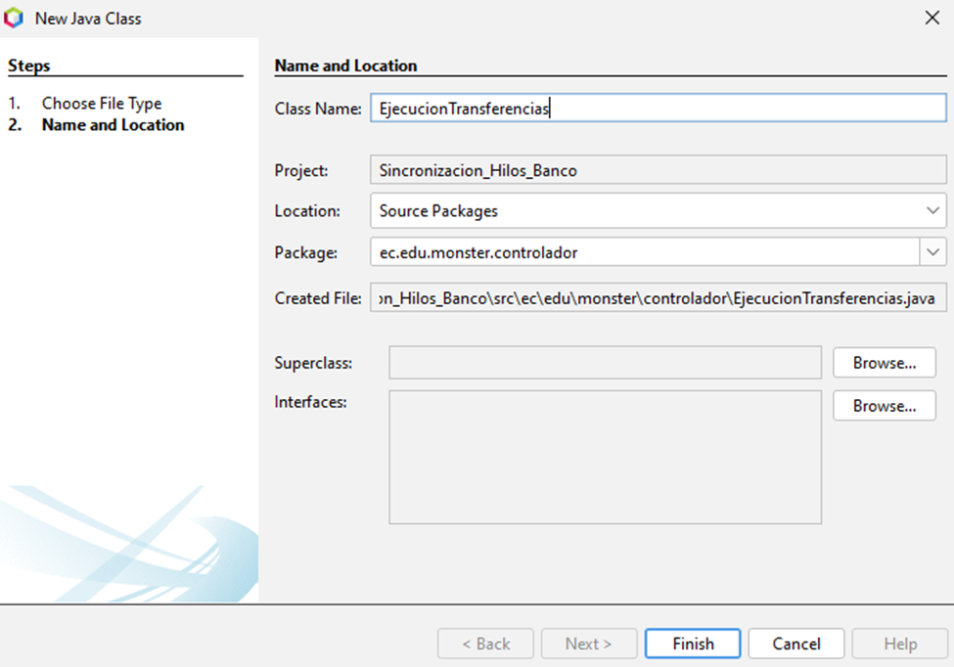

Figura 56. Asignación del nombre del controlador

El controlador "EjecucionTransferencias" contará con varios atributos. Estos incluirán un objeto de tipo Banco, que nos permitirá interactuar con las cuentas bancarias, un monto máximo para las transferencias, la cuenta de origen desde la cual se realizará la transferencia y el hilo con el cual el controlador trabajará.

Estos atributos son fundamentales para el funcionamiento del controlador, ya que nos proporcionan la información necesaria para llevar a cabo las transferencias bancarias de manera adecuada.

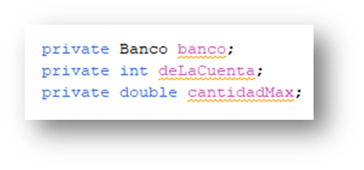

Figura 57. Atributos del controlador

El código mostrado implementa el método `run()` de un hilo en Java. Dentro del bucle while, genera valores aleatorios para la cuenta destino y la cantidad de dinero a transferir. Luego, utiliza el objeto `banco` para realizar la transferencia desde `deLaCuenta` hacia `paraLaCuenta` con el monto especificado. Después de cada transferencia, el hilo se duerme durante un tiempo aleatorio antes de repetir el proceso. En caso de que se produzca una interrupción (InterruptedException), se maneja sin realizar ninguna acción específica.

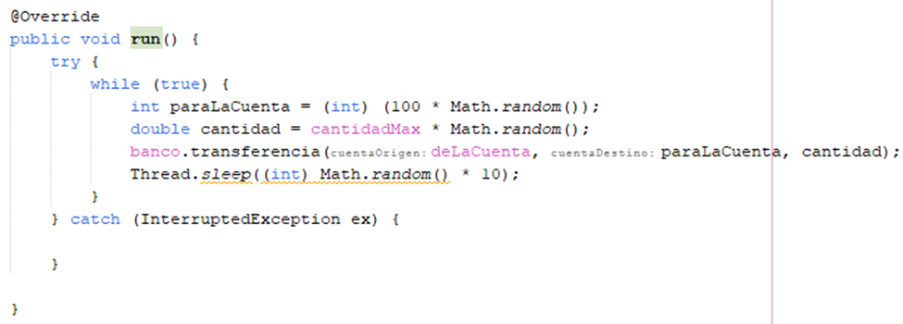

Figura 58. Función run

En el constructor del controlador, vamos a instanciar, tanto las variable de deLaCuenta, cantidadMax y banco, pero también vamos a instanciar el hilo con la función comenzar, para que de esta manera, cuando el hilo ejecute el método Start, esta función se ejecute.

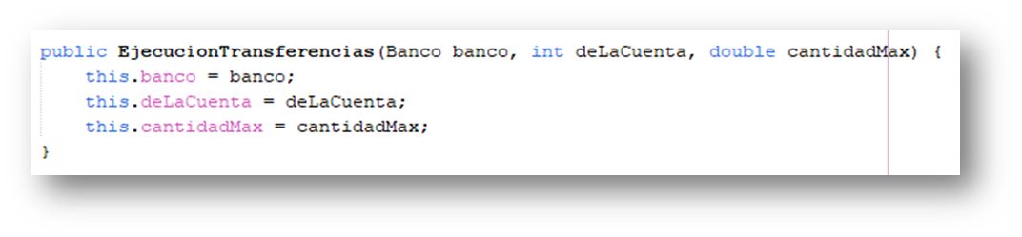

Figura 59. Creación del constructor de la clase del controlador

De esta manera, tenemos el código del controlador.

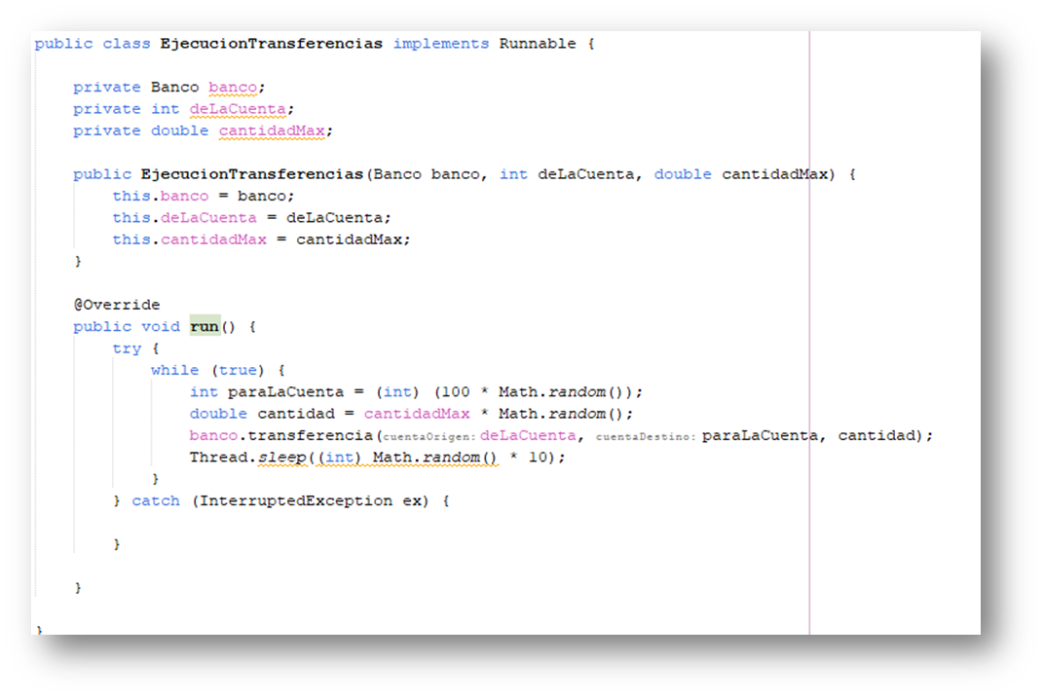

Figura 60. Código del controlador

|  |
| --- |
| /*  * Click nbfs://nbhost/SystemFileSystem/Templates/Licenses/license-default.txt to change this license  * Click nbfs://nbhost/SystemFileSystem/Templates/Classes/Class.java to edit this template  */  package ec.edu.espe.monster.controlador;    import ec.edu.espe.monster.modelo.Banco;  import java.util.logging.Level;  import java.util.logging.Logger;    /**  *  * @author Erick  */  public class EjecucionTransferencias implements Runnable {    private Banco banco;  private int deLaCuenta;  private double cantidadMax;    public EjecucionTransferencias(Banco banco, int deLaCuenta, double cantidadMax) {  this.banco = banco;  this.deLaCuenta = deLaCuenta;  this.cantidadMax = cantidadMax;  }    @Override  public void run() {  try {  while (true) {  int paraLaCuenta = (int) (100 * Math.random());  double cantidad = cantidadMax * Math.random();  banco.transferencia(deLaCuenta, paraLaCuenta, cantidad);  Thread.sleep((int) Math.random() * 10);  }  } catch (InterruptedException ex) {    }    }  } |

Tabla 3. Código del controlador

## CÓDIGO FUENTE

### *MAIN*

En el archivo principal el método `main()` crea una instancia de la clase `Banco` llamada `b`. Luego, se ejecuta un bucle for que se repite 50 veces. En cada iteración, se crea una instancia de la clase `EjecucionTransferencias` pasando como argumentos el objeto `b`, el índice de iteración `i` y el monto máximo de transferencia de 2000. Luego, se crea un nuevo hilo (`Thread`) utilizando la instancia de `EjecucionTransferencias` y se inicia el hilo llamando al método `start()`. Esto crea 50 hilos simultáneos que ejecutarán la lógica de transferencia de manera concurrente en el objeto `b` del banco.

A continuación se muestra el código del main:

|  |
| --- |
| /*  * Click nbfs://nbhost/SystemFileSystem/Templates/Licenses/license-default.txt to change this license  * Click nbfs://nbhost/SystemFileSystem/Templates/Classes/Main.java to edit this template  */  package sincronizacion_hilos_banco;    import ec.edu.monster.controlador.EjecucionTransferencias;  import ec.edu.monster.modelo.Banco;    /**  *  * @author Maycol  */  public class Sincronizacion_Hilos_Banco {    /**  * @param args the command line arguments  */  public static void main(String[] args) {  Banco b=new Banco();  for (int i = 0; i < 50; i++) {  EjecucionTransferencias r=new EjecucionTransferencias(b,i,2000);  Thread t=new Thread(r);  t.start();  }  }    } |

Tabla 4. Codigo Main

# SINCRONIZACIÓN DE HILOS

## ENTORNO DE DESARROLLO



Figura 61. Entorno de Desarrollo

Apache NetBeans es un entorno de desarrollo integrado de código abierto que proporciona herramientas y funcionalidades para facilitar el desarrollo de aplicaciones Java y otros lenguajes. Su arquitectura modular y su conjunto de características potentes hacen que sea una opción popular para los desarrolladores que buscan un entorno de desarrollo eficiente y personalizable.

## CREACIÓN E IMPLEMENTACIÓN DEL PROYECTO

Primero Ingresas al IDE de Desarrollo APACHE NETBEANS y creas un nuevo proyecto:  
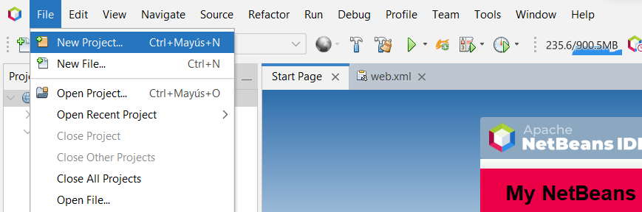

Figura 62. Creación de un Nuevo Proyecto

Después, dentro de la interfaz que ofrece la opción de crear un nuevo proyecto seleccionas la categoría Java with Ant y en Proyectos Java Application, para así proceder a dar Next:  
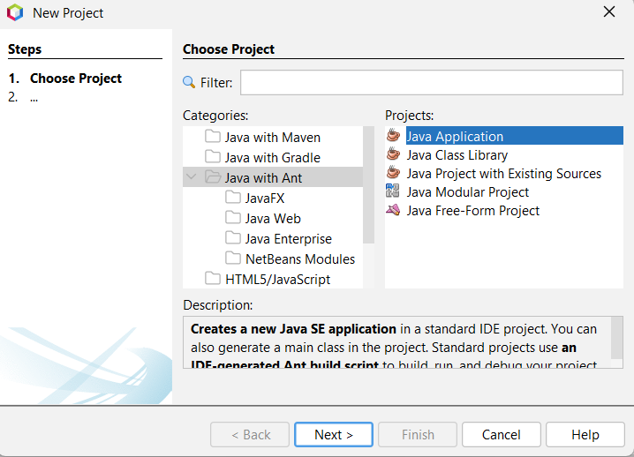

Figura 63. Selección de creación de un Nuevo Proyecto

Asignas un nombre al proyecto y seleccionas la Ubicación en donde quieress que se cree el proyecto y lo generas:  
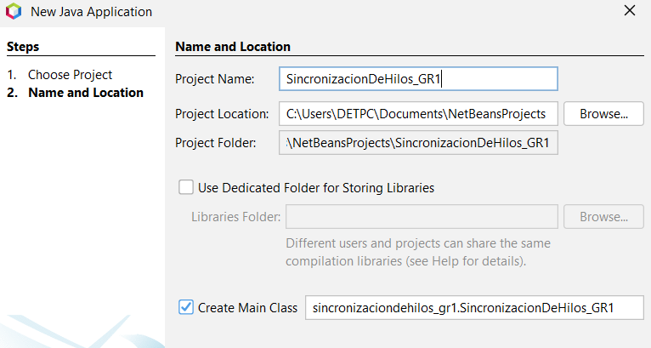

Figura 64. Nombre y Ubicación para la creación de un Nuevo Proyecto

Dentro de la interfaz del proyecto creas los paquetes en base al Patrón MVC y un paquete extra llamado main, dentro de estos vas a crear las clases necesarias para continuar con el desarrollo del proyecto así mismo se presentará el código necesario para cada clase  
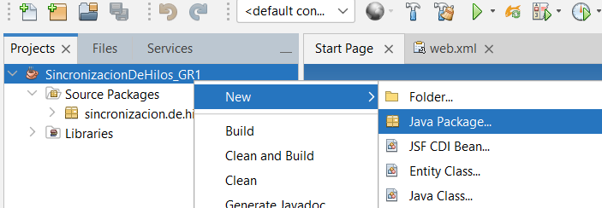

Figura 65. Creación de Paquetes

Creas el paquete controlador:  
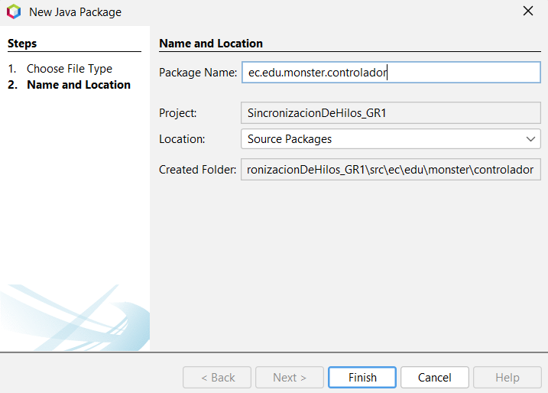

Figura 66. Creación de Paquete Controlador

Dentro de este creas un JAVA CLASS, al que vas a llamar con el mismo nombre del paquete:  
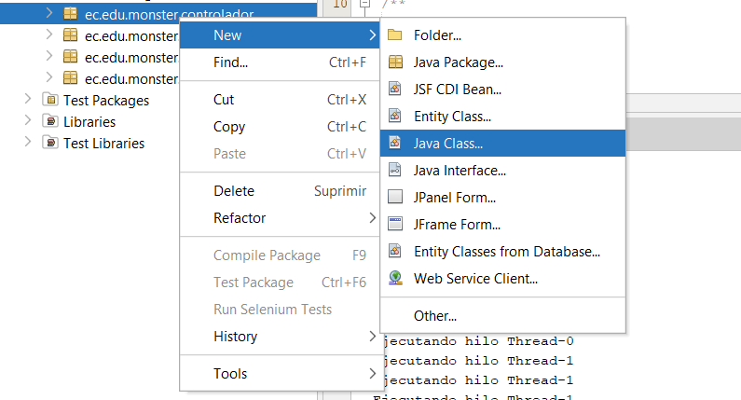

Figura . Creación de Clase en el Paquete Controlador

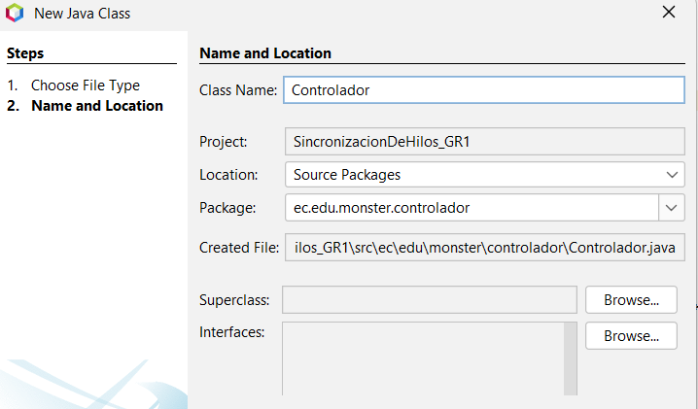

Figura 68. Nombrar la Clase a crear en el Paquete Controlador

Por fines didácticos se adjuntará una captura del código necesario para esta clase, como también un cuadro de texto con el código para que pueda ser copiado con mayor facilidad:  
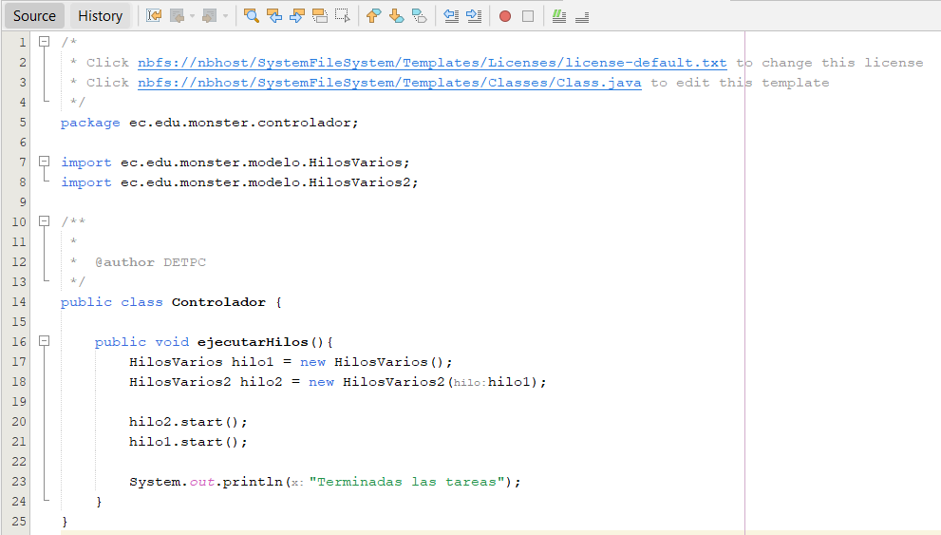

Figura 69.Implementación de la Clase Controlador

Código de la Clase Controlador:

/*

* Click nbfs://nbhost/SystemFileSystem/Templates/Licenses/license-default.txt to change this license

* Click nbfs://nbhost/SystemFileSystem/Templates/Classes/Class.java to edit this template

*/

**package** ec.edu.monster.controlador;

**import** **ec.edu.monster.modelo.HilosVarios**;

**import** **ec.edu.monster.modelo.HilosVarios2**;

/**

*

* @author DETPC

*/

**public** **class** **Controlador** {

**public** **void** **ejecutarHilos**(){

HilosVarios hilo1 = **new** HilosVarios();

HilosVarios2 hilo2 = **new** HilosVarios2(hilo1);

hilo2.start();

hilo1.start();

System.out.println("Terminadas las tareas");

}

}

Tabla . Código de la Clase Controlador

Creas el paquete Vista:  
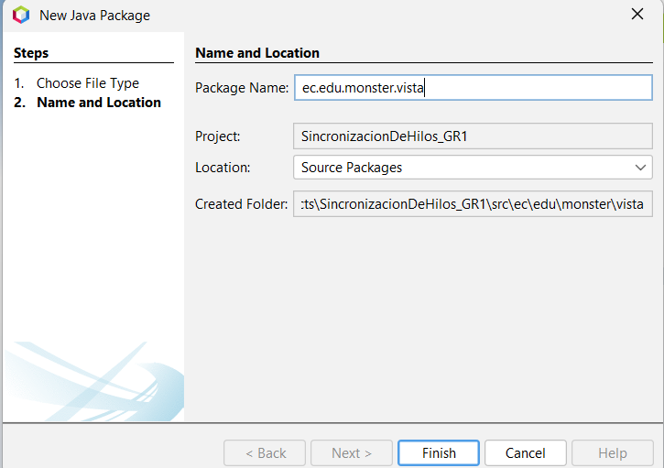

Figura 70. Creación de Paquete Vista

Dentro de este creas un JAVA CLASS, al que vas a llamar con el mismo nombre del paquete:  
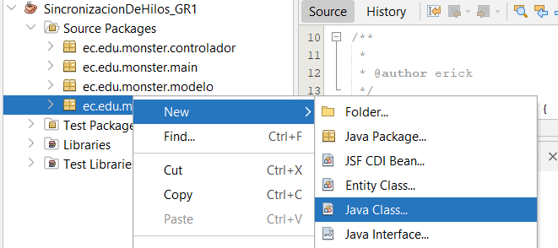

Figura 71. Creación de Clase en el Paquete Vista

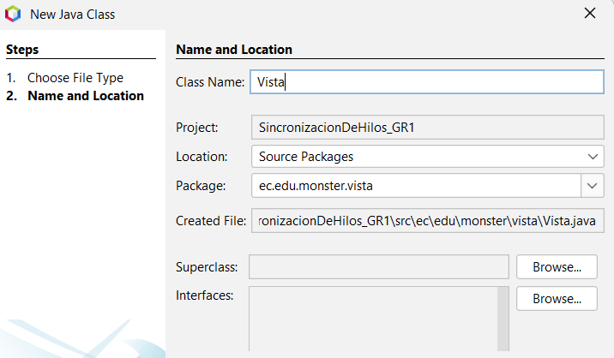

Figura 72. Nombrar la Clase a crear en el Paquete Vista

Por fines didácticos se adjuntará una captura del código necesario para esta clase, como también un cuadro de texto con el código para que pueda ser copiado con mayor facilidad:  
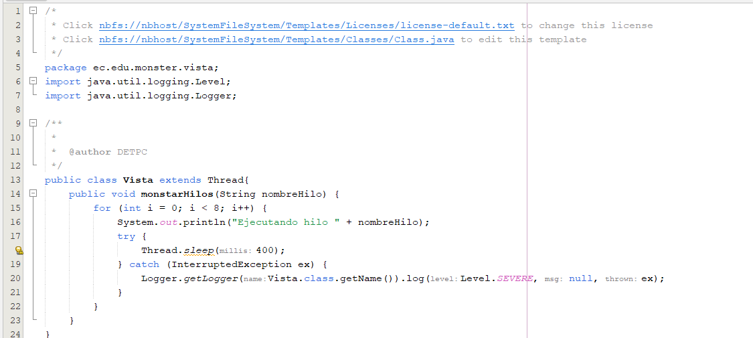

Figura 73. Implementación de la Clase Vista

Código de la Clase Vista:

/*

* Click nbfs://nbhost/SystemFileSystem/Templates/Licenses/license-default.txt to change this license

* Click nbfs://nbhost/SystemFileSystem/Templates/Classes/Class.java to edit this template

*/

**package** ec.edu.monster.vista;

**import** **java.util.logging.Level**;

**import** **java.util.logging.Logger**;

/**

*

* @author DETPC

*/

**public** **class** **Vista** **extends** Thread{

**public** **void** **monstarHilos**(String nombreHilo) {

**for** (**int** i = **0**; i < **8**; i++) {

System.out.println("Ejecutando hilo " + nombreHilo);

**try** {

Thread.sleep(**400**);

} **catch** (InterruptedException ex) {

Logger.getLogger(Vista.class.getName()).log(Level.SEVERE, **null**, ex);

}

}

}

}

Tabla . Codificación de la Clase Vista

Creamos el paquete Main:  
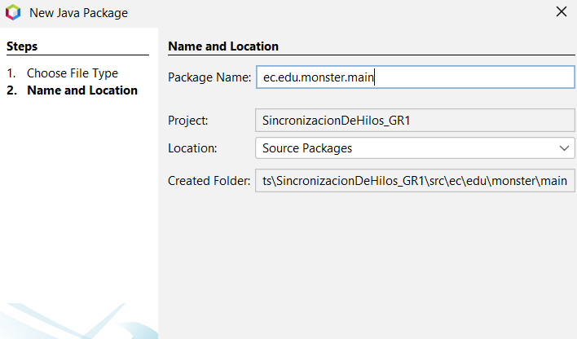

Figura 74. Creación de Paquete Main

Dentro de este creas un JAVA CLASS, al que vamos a llamar con el mismo nombre del paquete:  
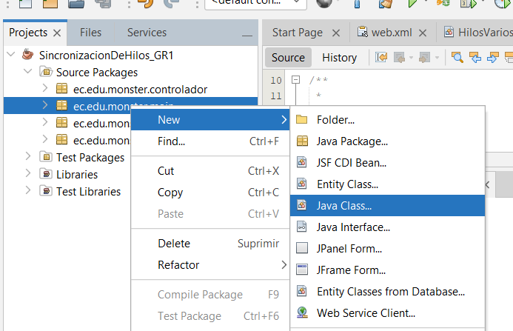

Figura 75. Creación de Clase en el Paquete Main

Por fines didácticos se adjuntará una captura del código necesario para esta clase, como también un cuadro de texto con el código para que pueda ser copiado con mayor facilidad:  
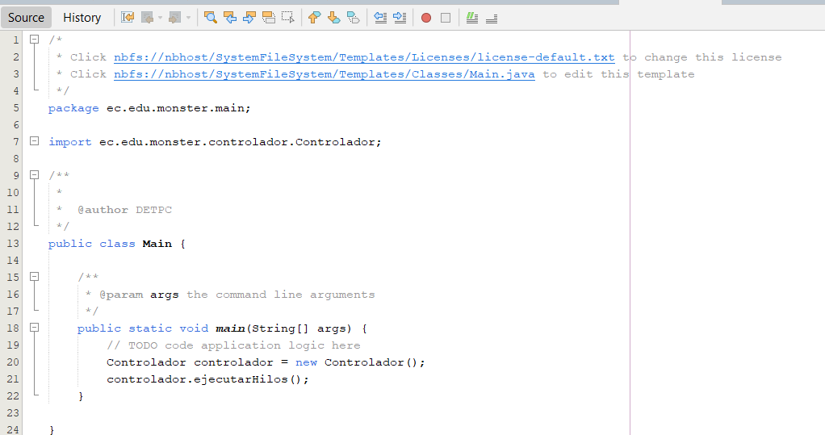

Figura 76. Implementación de la Clase Main

Código de la Clase Main:

/*

* Click nbfs://nbhost/SystemFileSystem/Templates/Licenses/license-default.txt to change this license

* Click nbfs://nbhost/SystemFileSystem/Templates/Classes/Main.java to edit this template

*/

**package** ec.edu.monster.main;

**import** **ec.edu.monster.controlador.Controlador**;

/**

*

* @author DETPC

*/

**public** **class** **Main** {

/**

* @param args the command line arguments

*/

**public** **static** **void** **main**(String[] args) {

// TODO code application logic here

Controlador controlador = **new** Controlador();

controlador.ejecutarHilos();

}

}

Tabla . Codificación de la Clase Main

Creas el paquete Modelo:  
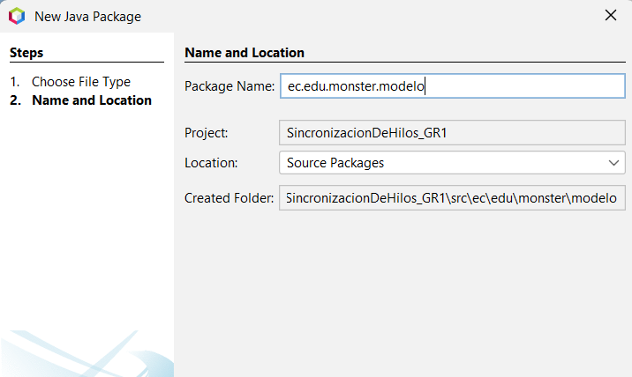

Figura 77. Creación de Paquete Modelo

Dentro de este creas un JAVA CLASS, al que vas a llamar con el mismo nombre del paquete:  
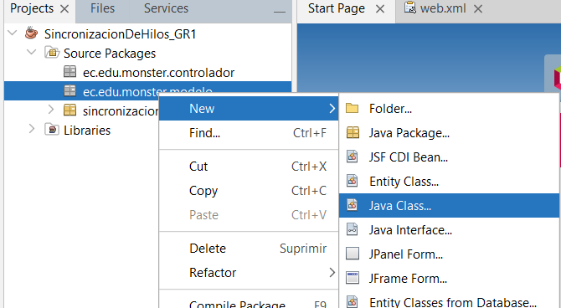

Figura 78. Creación de Clase en el Paquete Modelo

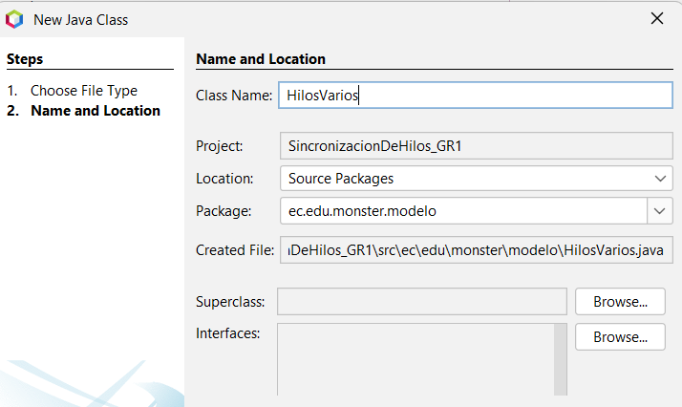

Figura 79. Nombrar la Clase como Hilos Varios

Por fines didácticos se adjuntará una captura del código necesario para esta clase, como también un cuadro de texto con el código para que pueda ser copiado con mayor facilidad:  
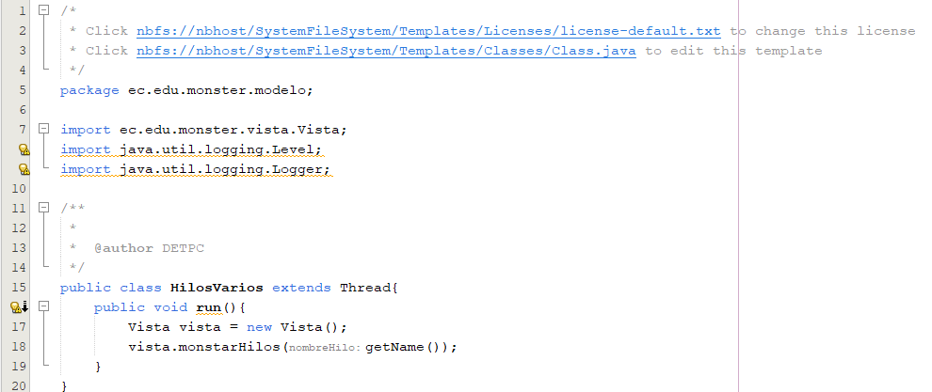

Figura 80. Implementación de la Clase Hilos Varios

Código de la Clase Hilos Varios:

/*

* Click nbfs://nbhost/SystemFileSystem/Templates/Licenses/license-default.txt to change this license

* Click nbfs://nbhost/SystemFileSystem/Templates/Classes/Class.java to edit this template

*/

**package** ec.edu.monster.modelo;

**import** **ec.edu.monster.vista.Vista**;

**import** **java.util.logging.Level**;

**import** **java.util.logging.Logger**;

/**

*

* @author DETPC

*/

**public** **class** **HilosVarios** **extends** Thread{

**public** **void** **run**(){

Vista vista = **new** Vista();

vista.monstarHilos(getName());

}

}

Tabla . Codificación de la Clase Hilos Varios

Dentro del mismo paquete Model creas otra clase llamada HilosVarios2

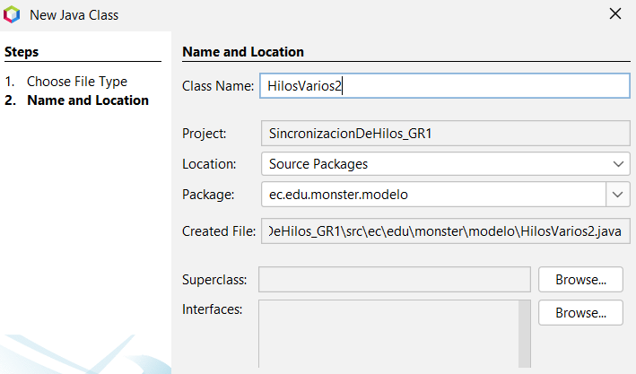

Figura 81. Nombrar la Clase como Hilos Varios2

Por fines didácticos se adjuntará una captura del código necesario para esta clase, como también un cuadro de texto con el código para que pueda ser copiado con mayor facilidad:  
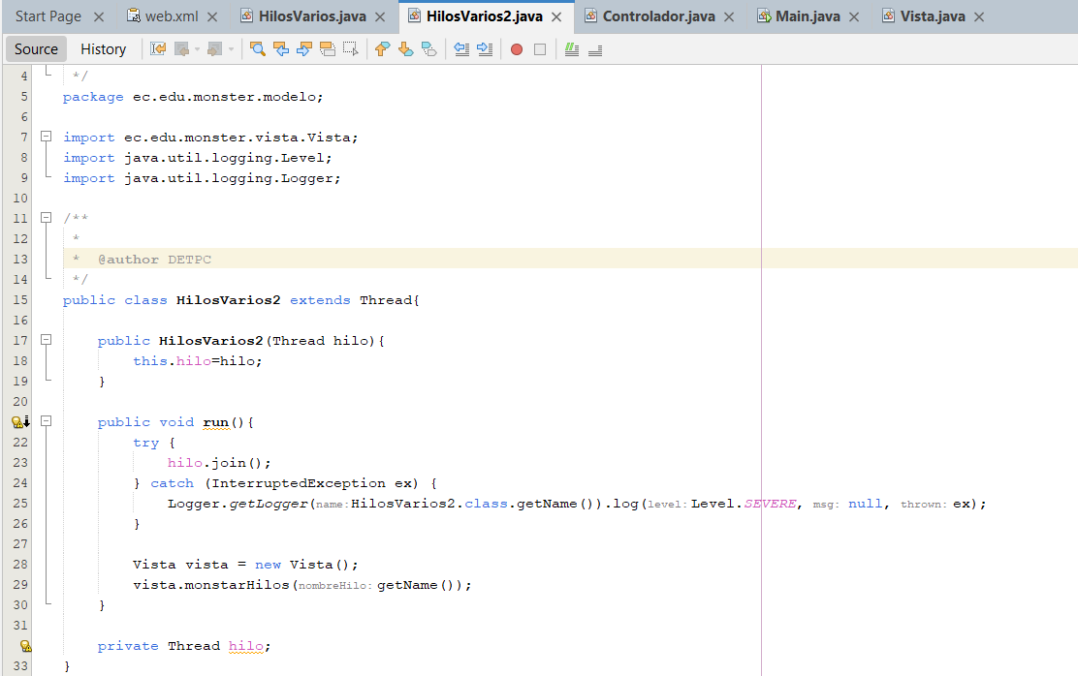

Figura 82. Implementación de la Clase Hilos Varios

Código de la Clase Hilos Varios2:

/*

* Click nbfs://nbhost/SystemFileSystem/Templates/Licenses/license-default.txt to change this license

* Click nbfs://nbhost/SystemFileSystem/Templates/Classes/Class.java to edit this template

*/

**package** ec.edu.monster.modelo;

**import** **ec.edu.monster.vista.Vista**;

**import** **java.util.logging.Level**;

**import** **java.util.logging.Logger**;

/**

*

* @author DETPC

*/

**public** **class** **HilosVarios2** **extends** Thread{

**public** **HilosVarios2**(Thread hilo){

**this**.hilo=hilo;

}

**public** **void** **run**(){

**try** {

hilo.join();

} **catch** (InterruptedException ex) {

Logger.getLogger(HilosVarios2.class.getName()).log(Level.SEVERE, **null**, ex);

}

Vista vista = **new** Vista();

vista.monstarHilos(getName());

}

**private** Thread hilo;

}

Tabla . Codificación de la Clase Hilos Varios2

La estructura del Proyecto Debería ser la Siguiente   
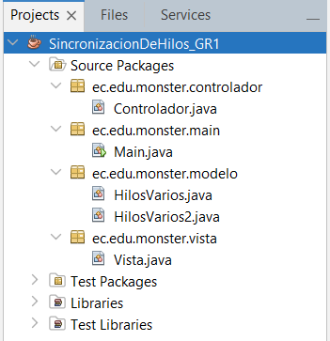

Figura 83.Implementación de la Clase Hilos Varios

EJECUCIÓN DEL PROYECTO:

PELOTAS

Inicio de la pantalla vacía.

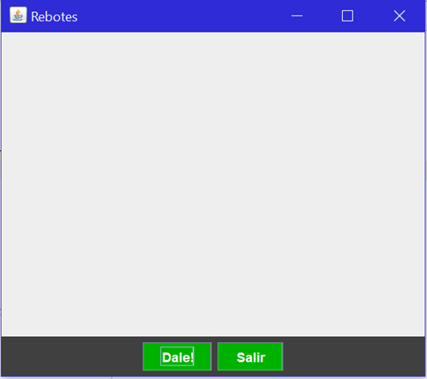

Figura 84. Forma Inicial

Ejecución con una pelota, como se puede observar, el botón “Dale!” tiene el mismo color que la pelota que ha sido lanzada.

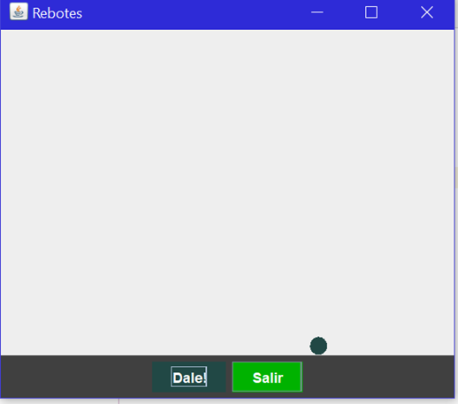

Figura 85. Ejecución con una pelota

Ejecución con varias pelotas, cada una de estas pelotas tiene un color diferente, con el cual se les diferencia una de la otra, y el botón dale tiene el color de la última pelota que haya sido lanzada.

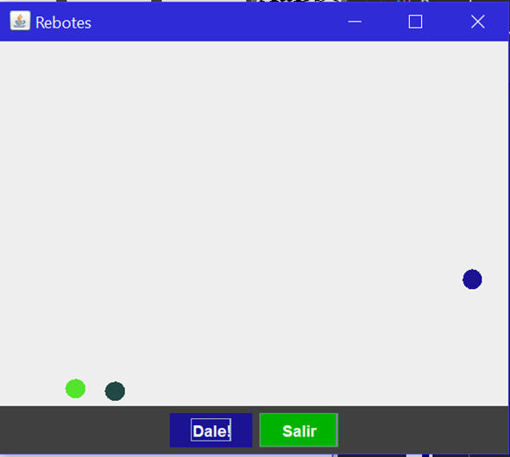

Figura 86. Ejecución con varias pelotas

## BANCO

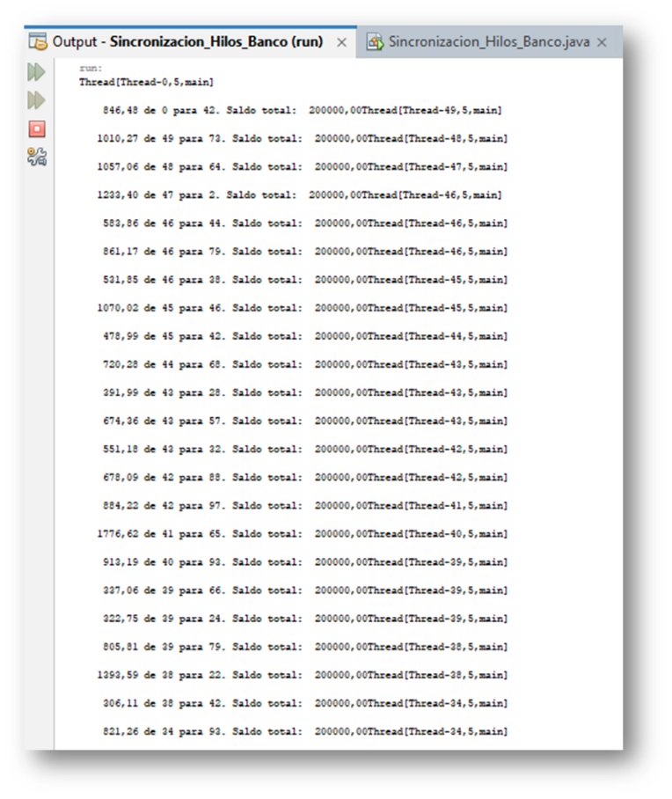

Figura . Aplicación del Banco

SINCRONIZACIÓN DE HILOS  
Para ejecutar el proyecto debes ejecutar la clase Main, y la visualización esperada para este proyecto sería la siguiente:

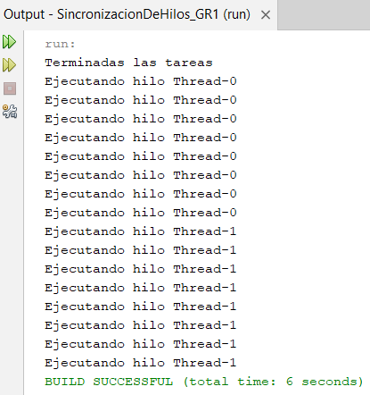

Figura 88. Implementación de la Clase Hilos Varios

# 

# CONCLUSIONES

* La utilización de hilos en Java permite la ejecución simultánea de tareas y mejora la capacidad de respuesta de las aplicaciones. Al aplicar el patrón MVC, se logra una estructura clara y organizada que separa las responsabilidades y facilita el desarrollo y mantenimiento del código.
* La sincronización de hilos es fundamental para evitar problemas de concurrencia y garantizar la consistencia de los datos compartidos. Es importante aplicar técnicas de sincronización adecuadas, como el uso de bloques sincronizados o métodos sincronizados, para evitar condiciones de carrera y asegurar la integridad de los datos.
* El uso del entorno de desarrollo NetBeans facilita la implementación del patrón MVC, brindando herramientas y funcionalidades que agilizan el desarrollo y la depuración del código. NetBeans proporciona una interfaz intuitiva y opciones de generación de código que simplifican la estructura y la interacción entre el modelo, la vista y el controlador.
* En este trabajo se ha desarrollado un modelo de Banco utilizando el lenguaje de programación Java. Este modelo incluye la creación de cuentas, transferencias y el cálculo del saldo total, brindando una base sólida para aplicaciones bancarias.
* La aplicación de conceptos de programación orientada a objetos, como la encapsulación, la herencia y el polimorfismo, ha facilitado la organización y el modularidad del código, mejorando su mantenibilidad y reutilización.
* El uso de herramientas como Apache NetBeans ha agilizado el desarrollo del proyecto, proporcionando un entorno de desarrollo integrado con características útiles para la codificación, depuración y gestión de proyectos Java.
* El programa implementa una aplicación gráfica de rebotes de pelotas utilizando hilos en Java. Permite al usuario iniciar y detener la animación de las pelotas en movimiento.
* Se utilizan las bibliotecas java.awt y javax.swing para crear los componentes gráficos, como el marco de la ventana, los botones y el lienzo donde se dibujan las pelotas.

# RECOMENDACIONES

* Al utilizar hilos en Java, es importante realizar un análisis cuidadoso de los recursos compartidos y la sincronización requerida. Identificar correctamente los puntos críticos donde se deben aplicar bloqueos y sincronización garantizará un comportamiento correcto y eficiente del programa.
* Al implementar el patrón MVC, se recomienda seguir buenas prácticas de diseño y separación de responsabilidades. Mantener un modelo independiente de la vista y el controlador permitirá una mayor flexibilidad y reutilización del código, facilitando futuras modificaciones o mejoras en la aplicación.
* Es fundamental realizar pruebas exhaustivas y rigurosas en el programa que utiliza hilos y el patrón MVC. Las pruebas deben abarcar diferentes escenarios de concurrencia y validar la correcta interacción entre los componentes del MVC. Además, se deben verificar los resultados y la consistencia de los datos compartidos para garantizar la robustez y la calidad del software desarrollado
* Se recomienda realizar pruebas exhaustivas del modelo para asegurarse de que funcione correctamente en diferentes escenarios y condiciones, validando tanto los casos normales como los casos límite y de error.
* Es importante aplicar buenas prácticas de programación, como utilizar nombres descriptivos, seguir convenciones de estilo de código y documentar adecuadamente el código, para facilitar su comprensión y mantenimiento.
* Tener cuidado del número de hilos que se quiera crear ya que si se crea demasiados podría afectar nuestro computador
* Es recomendable nombrar la carpeta con el nombre especificado al inicio de la materia para así tener un orden.
* Se recomienda ver el video provisto por el docente para un mayor entendimiento del programa.
* Se recomienda que al momento de poner mas pelotas en la pantalla, estás tengan diferentes colores para que no exista ninguna confusión por parte del usuario al momento de agregar más pelotas.

# BIBLIOGRAFÍA

[1] Java, "¿Qué es la tecnología Java y por qué la necesito?". Java. Disponible en: <https://www.java.com/es/download/help/whatis_java.html>. [Último acceso: 27 noviembre 2022].

[2] M. "MONOTAREA Y MULTITAREA". Wordpress. Disponible en: <https://marianogm17.wordpress.com/monotarea-y-multitarea/>. [Último acceso: 27 noviembre 2022].

[3] KeepCoding. "¿Qué es la programación concurrente?". KeepCoding, 11 octubre 2022. Disponible en: <https://keepcoding.io/blog/que-es-la-programacion-concurrente/>. [Último acceso: 27 noviembre 2022].

[4] JavaTPoint. "Tutorial de Java AWT". JavaTPoint. Disponible en: <https://www.javatpoint.com/java-awt>. [Último acceso: 27 noviembre 2022].

[5] Open Bootcamp. "Introducción a Swing en Java". Open Bootcamp. Disponible en: <https://open-bootcamp.com/cursos/java/introduccion-a-swing>. [Último acceso: 27 noviembre 2022].

[6] Universidad de Alicante. "Hilos". Experto Java. Disponible en: <http://www.jtech.ua.es/dadm/restringido/java/sesion05-apuntes.html#:~:text=Un%20hilo%20es%20un%20flujo,programa%2C%20pila%20de%20ejecuci%C3%B3n>). [Último acceso: 27 noviembre 2022].

[7] Departamento de Informática de la Universidad de Valladolid. "Departamento de Informática de la Universidad de Valladolid". Disponible en: <https://www.infor.uva.es/~fdiaz/sd/doc/hilos#:~:text=La%20interface%20Runnable%20proporciona%20un,deba%20extender%20alguna%20otra%20clase>.. [Último acceso: 27 noviembre 2022].

[8] IBM. "Excepciones Java". IBM, 08 marzo 2021. Disponible en: <https://www.ibm.com/docs/es/i/7.1?topic=driver-java-exceptions>. [Último acceso: 27 noviembre 2022].

[9] Oracle, “How to Write an Action Listener”, Recuperado el 08 de Julio 2023, Disponible en: <https://docs.oracle.com/javase/tutorial/uiswing/events/actionlistener.html>

[10] Oracle, “Class Graphics”, Recuperado el 08 de Julio 2023, Disponible en: <https://docs.oracle.com/javase%2F7%2Fdocs%2Fapi%2F%2F/java/awt/Graphics.html>

[11] TutorialsPoint, “AWT Graphics2D Class”, Recuperado el 08 de Julio 2023, Disponible en: <https://www.tutorialspoint.com/awt/awt_graphics2d_class.html>.

[12] Oracle, “Class Color”, Recuperado el 08 de Julio 2023, Disponible en: <https://docs.oracle.com/javase%2F7%2Fdocs%2Fapi%2F%2F/java/awt/Color.html>

[13] Andrew1234, “Ellipse2D”, Recuperado el 08 de Julio 2023 de GeeksforGeeks, Disponible en: <https://www.geeksforgeeks.org/java-awt-ellipse2d/>

[14] Oracle, “Class Rectangle2D”, Recuperado el 08 de Julio 2023, Disponible en: <https://docs.oracle.com/javase/8/docs/api/java/awt/geom/Rectangle2D.html>

[15] Oracle, “Class Random”, Recuperado el 08 de Julio 2023, Disponible en: <https://docs.oracle.com/javase/8/docs/api/java/util/Random.html>

[16] JavaTpoint, “Java Swing Tutorial”, Recuperado el 08 de Julio 2023, Disponible en: <https://www.javatpoint.com/java-swing>

[17] The Java® Virtual Machine Specification. (s. f.). <https://docs.oracle.com/javase/specs/jvms/se16/html/index.html>

[18] Serializable (Java Platform SE 8 ). (2023, 5 abril). <https://docs.oracle.com/javase/8/docs/api/java/io/Serializable.html>

[19] Java Platform, Standard Edition Documentation - Releases. (2023, 21 marzo). Oracle Help Center. <https://docs.oracle.com/en/java/javase/index.html>

[20] Lesson: Concurrency (The JavaTM Tutorials > Essential Java Classes). (s. f.). <https://docs.oracle.com/javase/tutorial/essential/concurrency/index.html>

[21] Dhamdhere, D. M. (2011). Operating Systems: A Concept-based Approach. Tata McGraw-Hill Education

[22] Lesson: Concurrency (The JavaTM Tutorials > Essential Java Classes). (s. f.-b). <https://docs.oracle.com/javase/tutorial/essential/concurrency/index.html>

[23] Synchronization (The JavaTM Tutorials >                    Essential Java Classes > Concurrency). (s. f.). <https://docs.oracle.com/javase/tutorial/essential/concurrency/sync.html>